АВТОНОМНАЯ НЕКОММЕРЧЕСКАЯ
ПРОФЕССИОНАЛЬНАЯ ОБРАЗОВАТЕЛЬНАЯ ОРГАНИЗАЦИЯ
«ОМСКАЯ АКАДЕМИЯ ЭКОНОМИКИ И ПРЕДПРИНИМАТЕЛЬСТВА»

Предметно-цикловая комиссия информационных технологий

Алешкова Т.Н., Миронова Е.Д.

Основы проектирования баз данных

Методические указания по выполнению и защите курсовой работы
для студентов по укрупненной группе профессий и специальностей
09.00.00 Информатика и вычислительная техника

2027

УДК 004.43(075)
ББК 32.97я7
А 49

Алешкова, Т.Н.
А 49 Основы проектирования баз данных: методические указания по выполнению и защите курсовой работы для студентов по укрупненной группе профессий и специальностей 09.00.00 Информатика и вычислительная техника / Т.Н. Алешкова, Е.Д. Миронова. – Омск, 2027. – 70 с.

Рецензенты:
Куликова М.Е., председатель предметно-цикловой комиссии информационных технологий Автономной некоммерческой профессиональной образовательной организации «Омская академия экономики и предпринимательства»
Шарапов А.Е., индивидуальный предприниматель, разработчик.

Содержание

ВВЕДЕНИЕ………………………………………………………………… | 4
1 ОРГАНИЗАЦИЯ ВЫПОЛНЕНИЯ КУРСОВОЙ РАБОТЫ…………… | 6
1.1 Общие положения курсовой работы………………………………… | 6
1.2 Определение темы курсовой работы………..…………………….... | 7
1.3 Подбор и изучение источников информации………………………. | 7
1.4 Требования к оформлению работы…………………………………. | 8
1.4.1 Оформление текстовой части работы…………………………… | 8
1.4.2 Оформление таблиц, схем, графиков……………………………. | 9
1.4.3 Оформление цитат и ссылок……………………………………… | 11
1.4.4 Оформление перечней…………………………………………….. | 12
1.4.5 Оформление списка используемых источников………………… | 12
1.4.6 Оформление приложений………………………………………… | 13
1.5 Содержание и структура курсовой работы…………………………. | 14
2 ОРГАНИЗАЦИЯ ЗАЩИТЫ КУРСОВОЙ РАБОТЫ………………….. | 16
2.1 Рецензирование курсовой работы…………………………………… | 16
2.2 Защита курсовой работы……………………………………………… | 16
2.3 Основные ошибки студентов при выполнении курсовых работ….. | 18
2.4 Перечень рекомендуемых основных и дополнительных источников, Интернет-ресурсов…………………………………………………………... | 19
ПРИЛОЖЕНИЕ А Образец графика написания курсовой работы………. | 21
ПРИЛОЖЕНИЕ Б Проектные задания для курсовых работ.………….… | 22
ПРИЛОЖЕНИЕ В Заявление на курсовую работу……………………….. | 59
ПРИЛОЖЕНИЕ Г Образец оформления титульного листа……………… | 60
ПРИЛОЖЕНИЕ Д Образец оформления содержания курсовой работы… | 61
ПРИЛОЖЕНИЕ Е Образец оформления глав и параграфов……………… | 62
ПРИЛОЖЕНИЕ Ж Образец задания на курсовую работу………………... | 63
ПРИЛОЖЕНИЕ З Образец оформления списка использованных источников....................................................................................................... | 64
ПРИЛОЖЕНИЕ И Лист о самостоятельном выполнении курсовой работы………………………………………………………………………….. | 65
ПРИЛОЖЕНИЕ К Образец отзыва на курсовую работу…………………... | 66
ПРИЛОЖЕНИЕ Л Образец презентации для защиты курсовой работы….. | 67
ПРИЛОЖЕНИЕ М Критерии оценки курсовой работы……………………. | 68
ВВЕДЕНИЕ

Курсовая работа является одним из основных видов учебных работ и формой контроля учебной деятельности. Она представляет собой научное исследование на завершающем этапе обучения. Выполнение курсовой работы рассматривается как вид учебной деятельности по дисциплине и реализуется в пределах времени, отведенного на ее изучение.
Выполнение курсовой работы направлено на приобретение практического опыта по систематизации полученных знаний и умений, формированию профессиональных и общих компетенций, а также закрепление и расширение теоретических и практических знаний по специальности и применение этих знаний при решении конкретных производственных, технических, экономических, технологических задач.
Данные методические указания разработаны для студентов, обучающихся по укрупненной группе профессий и специальностей 09.00.00 Информатика и вычислительная техника.
Выполнение курсовой работы направлено на формирование общих компетенций:
ОК 01. Выбирать способы решения задач профессиональной деятельности применительно к различным контекстам;
ОК 02. Использовать современные средства поиска, анализа и интерпретации информации и информационные технологии для выполнения задач профессиональной деятельности;
ОК 04. Эффективно взаимодействовать и работать в коллективе и команде;
ОК 05. Осуществлять устную и письменную коммуникацию на государственном языке Российской Федерации с учетом особенностей социального и культурного контекста;
ОК 09. Пользоваться профессиональной документацией на государственном и иностранном языках.

Настоящие методические указания определяют цели и задачи, порядок выполнения, содержат требования к оформлению курсовой работы и практические советы по подготовке и прохождению процедуры защиты. Подробное изучение указаний и следование им позволит обучающимся избежать ошибок, сократить время и поможет качественно выполнить курсовую работу.

Принципиальной особенностью данной курсовой работы является её практико-ориентированный характер, реализуемый через логику проектного обучения. В отличие от традиционной модели, где тема задается «сверху», студент самостоятельно формулирует тему своего исследования на основе анализа конкретной проблемной ситуации, выявленной в ходе предпроектного изучения реальной профессиональной деятельности.

Таким образом, курсовое задание представляет собой не абстрактную научную проблему, а учебный проект, направленный на решение реальной прикладной задачи (разработка программного модуля, оптимизация базы данных, создание интерфейса). Такой подход позволяет студенту не просто «исследовать», а прожить полный цикл профессионального действия: от обнаружения «боли» заказчика или производственного противоречия до формулировки темы-проекта и создания действующего информационного продукта.
Курсовая работа не может быть простой компиляцией и состоять из фрагментов различных статей и книг. Она должна быть научным, завершенным материалом, иметь факты и данные, раскрывающие взаимосвязь между явлениями, процессами, аргументами, действиями и содержать нечто новое: обобщение обширной литературы, материалов эмпирических исследований, в которых появляется авторское видение проблемы и ее решение.
1 ОРГАНИЗАЦИЯ ВЫПОЛНЕНИЯ КУРСОВОЙ РАБОТЫ

1.1 Общие положения курсовой работы

Курсовая работа представляет собой законченную работу научного содержания для конкретной организации в области организации хранения баз данных.
Написание курсовой работы приобщает студентов к самостоятельной, творческой работе со специальной научной литературой, приучает находить в ней положения, относящиеся к избранной проблеме, подбирать, обрабатывать и анализировать конкретный материал, составлять таблицы и диаграммы, на их основе делать правильные выводы. Студент привыкает четко, последовательно и грамотно излагать свои мысли при анализе теоретических проблем, учится творчески применять теорию, связывать ее с практикой. В работе обучающий проявляет элементы научного поиска, самостоятельность, творческий подход к решению организации, администрирования и хранения информации в базе данных.
Курсовая работа отражает результаты самостоятельно проведенного студентом научного исследования. В ней студент должен показать умение грамотно и хорошо излагать свои мысли, аргументировать выдвигаемые предложения, правильно и свободно пользоваться как общепринятой, так и специальной информационной терминологией.
Цель курсовой работы заключается в подготовке студента – к решению комплекса взаимосвязанных задач: учебных, научных, управленческих, организационных, объединённых общей темой. Выполнение курсовой работы является одним из основных этапов профессионального становления будущего специалиста.
Задача курсовой работы – закрепить теоретические знания и практические умения, умение выделять проблемы из проблемной ситуации, привить самостоятельность при выборе оптимальных вариантов решения профессиональных задач, научить методам научных исследований. Выполнение курсовой работы служит важным средством развития творческой инициативы, выработки навыков, необходимых для выполнения дипломной работы.
Процесс выполнения курсовой работы состоит из следующих этапов:
- выбор темы;
2) подбор и изучение источников информации;
- изучение требований к оформлению работы;
- анализ проблемной ситуации, описание предметной области;
- подбор практического материала по теме курсовой работы;
- написание работы;
- защита работы.
Процесс контроля написания курсовой работы производит руководитель на основании графика написания курсовой работы (Приложение А).

1.2 Определение темы курсовой работы

Тема курсовой работы формулируется обучающимся самостоятельно или с помощью преподавателя после анализа проблемной ситуации (проектного задания). Комплект проблемных ситуаций разрабатывается преподавателем с учетом профильной направленности образовательной программы совместно с работодателями (практическими работниками) или потенциальными потребителями. Комплект проблемных ситуаций размещается представлены в Приложении Б.
Тема курсовой работы формулируется студентом, согласовывается с руководителем, закрепленная за обучающимся на основании его заявления (Приложение В). Внутри одной студенческой группы не допускается одинаковых тем курсовых работ. Не допускается закрепление тем курсовых работ, не соответствующих программе дисциплины основы проектирования баз данных. При определении темы курсовой работы нужно учитывать актуальность темы, ее практическую значимость, а также возможность использования в курсовой работе конкретного прикладного программного обеспечения.

1.3 Подбор и изучение источников информации

Для составления плана курсовой работы необходимо ознакомиться с основными, дополнительными и интернет источниками. Работа по подбору источников предполагает систематические консультации с научным руководителем, обязательное согласование с ним всего списка подобранной литературы, обсуждение проработанного материала.
После изучения источников составляется список использованных источников, который является составной частью курсовой работы и отражает степень изученности рассматриваемой проблемы. В список литературы включается не только те источники, на которые в работе имеются ссылки, но и те, которые студент изучил при исследовании темы работы.
В ходе изложения курсовой работы необходимо делать ссылки на используемые нормативные документы и другие источники, в соответствии с их нумерацией в списке использованных источников информации.

1.4 Требований к оформлению работы

1.4.1. Оформление текстовой части работы

Курсовая работа выполняется на стандартных листах бумаги формата А4 с одной стороны. Весь текст работы набирается шрифтом Times New Roman, размером 14 кеглей через 1,5 интервала (между главой и заголовками, заголовками и текстом – 2 одинарных интервала).
Объем работы – 30-35 страниц (не включая приложения).
Выравнивание текста – по ширине, отступ первой строки – на 1,25 см.
Каждая страница работы оформляется со следующими полями: верхнее, нижнее - 20 мм, левое - 30 мм, правое - 15 мм.
Использование курсива, подчеркивания, полужирного шрифта в основном тексте курсовой работе НЕ РЕКОМЕНДУЕТСЯ.
Полужирный шрифт применяют только для заголовков разделов и подразделов, заголовков структурных элементов. Название главы в тексте пишется полужирным шрифтом заглавными буквами по центру
Название параграфа пишется через 1 отступ от названия главы: полужирный шрифт, первая буква – заглавная, остальные – строчные, выравнивание по ширине, абзацный отступ- 1,25 пт
Заголовки структурных элементов следует располагать в середине строки без точки в конце, прописными буквами, не подчеркивая. Каждый структурный элемент и каждый раздел основной части начинают с новой страницы. Заголовки разделов и подразделов основной части следует начинать с абзацного отступа и размещать после порядкового номера, печатать с прописной буквы, полужирным шрифтом, не подчеркивать, без точки в конце. Пункты и подпункты начинающийся с абзацного отступа. Если заголовок включает несколько предложений, их разделяют точками. Переносы слов в заголовках не допускаются.
Каждая глава начинается с новой страницы, параграфы в пределах главы с новой страницы не начинаются.
Главы должны иметь нумерацию в пределах всей работы, а параграфы в пределах главы. Номера глав и параграфов обозначаются арабскими цифрами.
Введение, заключение, список использованных источников, приложения не имеют порядковых номеров.
В работе используется сквозная нумерация страниц, включая список литературы и список приложении. На первой странице (титульном листе) и на второй странице (содержание) номер не ставится. Страницы нумеруют арабскими цифрами, соблюдая сквозную нумерацию по всей работе. Номер страницы проставляют в центре нижней части листа без точки. Титульный лист включают в общую нумерацию страниц работы, но номер на нем не проставляют.

Титульный лист курсовой работы оформляется в соответствии с образцом, приведенным в Приложение Г.
Содержание с указанием начальных страниц введения, каждой главы и параграфа, заключения, списка литературы, приложений также оформляется в соответствии с образцом, приведенном в Приложение Д.
Запрещены так называемые «висячие строки», т.е. 1-3 строки вверху страницы в конце введения, заключения или отдельной главы.

1.4.2 Оформление таблиц, схем, графиков

При размещении иллюстративного материала (таблицы, рисунки, схемы, графики и т.д.) в тексте работы необходимо соблюдать границы, заданные параметрами страницы. Иллюстрацию в тексте размещают после первого упоминания о ней. В тексте работы обязательно должны быть ссылки на приводимые иллюстрации.
Таблицы применяют для лучшей наглядности и удобства сравнения показателей. Название таблицы должно отражать ее содержание, быть точным и кратким. Слово «Таблица» и её название помещают над таблицей слева, без абзацного отступа, в одну строку с ее номером, через тире указывается наименование таблицы. Если наименование таблицы занимает две строки и более, то его следует записывать через один межстрочный интервал.
Таблицу необходимо располагать в работе непосредственно после текста, в котором она упоминается впервые или на следующей странице. Таблица должна быть размещена в тексте таким образом, чтобы её можно было читать без поворота работы или с поворотом по часовой стрелке. Если в тексте формулируется положение, подтверждаемое таблицей, необходимо дать на нее ссылку, которая оформляется в круглых скобках. Ссылки на таблицы должны быть косвенные.
Если таблица заимствована из книги или статьи другого автора, на нее должна быть оформлена библиографическая ссылка. Таблицы могут иметь нумерацию как сквозную, так и по главам (разделам). Номера таблиц обозначают арабскими цифрами. Страница с таблицей входит в общую нумерацию работы.
Заголовки граф таблицы должны начинаться с прописных букв. Подзаголовки - со строчных букв, если они составляют одно предложение с заголовком, и с прописных, если они самостоятельные. В конце заголовков и подзаголовков таблиц точки не ставят. Заголовки и подзаголовки граф указывают в единственном числе. Графу «№ п. п.» в таблицу включать не следует. Если данные в графе отсутствуют, вместо них ставят тире (прочерк) или отмечают «нет».

Цифры в графах располагают так, чтобы классы чисел во всей графе были точно один под другим и имели одинаковое количество десятичных знаков. Исключение составляют числа с интервалами величин. Допускается применять в таблицах размер шрифта меньший, чем в тексте. Если в работе одна таблица, то она должна быть обозначена «Таблица 1».

Таблица 1 – Свойства таблицы «Услуги»

Название атрибута  в схеме данных | Название поля | Свойства
Номер | Id | Int, Primary key, Identity
Название | Title | Nvarchar (50), not null
Цена | Price | Money

В качестве иллюстраций в работе могут быть представлены рисунки, схемы, графики, карты и фотографии. Иллюстрации помещают в тексте непосредственно после первого упоминания или на следующей странице, или выделяют в отдельное приложение.
На все иллюстрации должны быть оформлены ссылки в тексте, то есть указывается порядковый номер, под которым она помещена в работе, например: (рисунок 4). На иллюстрации, заимствованные из работ других авторов, дается библиографическая ссылка. Иллюстрации должны быть расположены так, чтобы их было удобно рассматривать без поворота работы или с поворотом по часовой стрелке.
Иллюстрации (рисунки, графики, диаграммы, схемы) в тексте работы могут быть выполнены в черно-белом исполнении, в приложении допускается размещать цветные иллюстрации.
Все иллюстрации условно называют рисунками и подписывают словом «Рисунок». Нумерация иллюстраций допускается как сквозная, так и по разделам. Порядковый номер иллюстрации обозначается арабской цифрой без знака № и без точки. Если нумерация идет по разделам, то перед порядковым номером иллюстрации ставят номер раздела. В этом случае номер раздела и номер рисунка разделяют точкой.
Например:
В разделе 3 - Рисунок 3.1; 3.2; 3.3; и т. д.
Если в работе один рисунок, то он обозначается «Рисунок 1».
Подпись или название иллюстрации начинают с прописной буквы, располагают под рисунком и выравнивается по центру, в конце подписи точку не ставят.

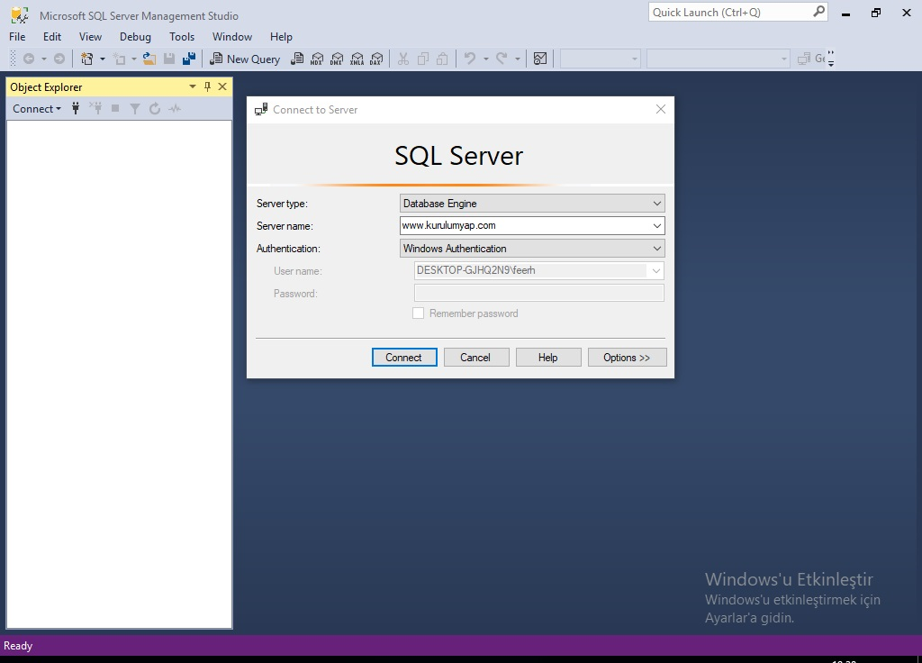

Рисунок 1 – Рабочее окно SQL Server Management Studio

1.4.3 Оформление цитат и ссылок

При оформлении работы следует помнить, что цитаты должны применяться тактично по принципиальным вопросам и положениям. Не рекомендуется обильное цитирование (употребление двух и более цитат подряд). Не допускается соединять две цитаты в одну, это равносильно подделке.
Могут быть пропущены отдельные слова, словосочетания, фразы в цитате при условии, что, во-первых, мысль автора не будет искажена пропуском, во-вторых, этот пропуск будет обозначен многоточием. Нельзя сокращать слишком длинную цитату путем отбрасывания ее части, если такое сокращение меняет смысл цитаты на противоположный.
Цитировать авторов необходимо только по их произведениям (первоисточникам). Когда первичный источник недоступен, разрешается воспользоваться цитатой этого автора, опубликованной в каком-либо другом издании, то есть во вторичном документе.
На каждую цитату (дословную или перефразированную) обязательно должна быть оформлена библиографическая ссылка. Применение чужих мыслей, фактов, цитат без ссылки на источник заимствования расценивается по закону об авторском праве как плагиат.
При написании работ автор обязан оформлять библиографические ссылки на источник, откуда он заимствует материал или отдельные результаты.
Библиографическая ссылка подтверждает фактическую достоверность работы. Она указывает библиографические сведения о цитируемом, рассматриваемом, упоминаемом в тексте работы документе, необходимые и достаточные для его идентификации и поиска.
Объектами составления библиографической ссылки являются все виды опубликованных и неопубликованных документов на любых носителях (в том числе электронные ресурсы локального или удаленного доступа), а также их составные части или группа документов.
Если описание цитируемого или используемого документа включено в список использованной литературы и пронумеровано, то связь с текстом оформляют отсылкой, которую приводят в квадратных скобках в строку с текстом документа.
В отсылке указывают номер, под которым дано полное описание документа в списке. Например:
В общий список справочников по терминологии, охватывающий время не позднее середины ХХ века, дает работа библиографа И.М.Кауфмана [30].
Если ссылаются на определенный фрагмент текста документа, то отсылку оформляют следующим образом:
В своей книге Ю.А.Барсов [20, с. 29] писал: «…».

1.4.4 Оформление перечней

В тексте работы могут быть приведены перечни. Перед каждой позицией перечня следует ставить арабскую цифру, после которой ставится скобка. Каждый пункт перечня записывают с абзацного отступа и в конце ставят «;». Для дальнейшей детализации перечня используют дефис.
Например:
Основными видами зависимостей являются:
- многозначные:
- один-ко-многим;
- многие-к-одному;
- многие-ко-многим;
- и т.д.

1.4.5 Оформление списка используемых источников

Список учебной, научной и периодической литературы составляют в алфавитном порядке или в хронологическом порядке (по порядку указания ссылок на источники). Список включают все источники, использованные автором при выполнении курсовой работы.
При составлении списка использованной литературы источники необходимо располагать в следующем порядке:
- нормативно-правовые акты;
- инструктивные, методические и статистические материалы;
- остальные источники – в алфавитном порядке от А до Я;
- справочно-информационные системы;
- ссылки на адреса в Интернет.
Каждая книга должна быть соответствующим образом описана. В это описание должны входить:
- фамилия и инициалы автора или авторов;
- полное название книги;
- после тире – название города, в котором издана книга;
- после двоеточия – название издательства, которое ее выпустило;
- после запятой – год издания и количество страниц в издании.
Если книга написана под редакцией автора или группы авторов, то сначала указывается перечень авторов, а затем автор под чьей редакцией она написана.
Если при выполнении курсовой работы использовались Интернет-источники, то в библиографическом списке они приводятся в самом конце и содержат точный адрес страницы, на которой размещена использованная информация.
Примеры оформления:
- Иванников, В. А. Общая психология : учебник для вузов / В. А. Иванников. - Москва : Издательство Юрайт, 2023. - 482 с.
- Жевлаков Э.Д. Назначение наказания при наличии смягчающих обстоятельств / Э.Д. Жевлаков // Уголовное право. - 2022. - № 3. - С. 38-41.
- Влияние глобальных вызовов на российский рынок нефти и нефтепродуктов / А. Р. Курдин, М. Ю. Байков, Г. С. Чеблаков, И. В. Пахомова // Научный журнал НИУ ИТМО. Серия: Экономика и экологический менеджмент. - 2020. - №1. - С.158-169.
- Определение Судебной коллегии по гражданским делам Верховного Суда РФ от 14 августа 2018 г. №18-КГ18-101 [электронный ресурс]. - Режим доступа: https://www.consultant.ru/, свободный (дата обращения: 03.02.2026).

1.4.6 Оформление приложений

Материал, дополняющий текст работы, помещают в приложениях. Приложениями могут быть графический материал, таблицы, расчеты и т.д. Приложения оформляются как продолжение письменной работы на последующих её листах. В тексте работы на все приложения должны быть даны ссылки. Приложения располагают в порядке ссылок на них в тексте документа.
Приложения обозначают заглавными буквами русского алфавита, начиная с А, за исключением букв Ё, З, Й, О, Ч, Ь, Ы, Ъ. После слова «ПРИЛОЖЕНИЕ» следует буква, обозначающая его последовательность. Если в документе одно приложение, оно обозначается «ПРИЛОЖЕНИЕ А».
Каждое приложение следует начинать с новой страницы с указанием наверху посередине страницы слова «ПРИЛОЖЕНИЕ» и его обозначения. Приложение должно иметь заголовок, который записывают с прописной буквы, полужирным шрифтом, отдельной строкой по центру без точки в конце.
Приложения должны иметь общую с остальной частью документа сквозную нумерацию страниц. Все приложения должны быть перечислены в содержании работы (при наличии) с указанием их обозначений.

1.5 Содержание и структура курсовой работы

Общий объем курсовой работы 30-35 страниц машинописного текста, в данный объем не включается приложения.
Курсовая работа должна включать:
- титульный лист (Приложение Г);
- задание на курсовую работу (Приложение Ж);
- содержание (Приложение Д);
- введение;
- основную часть в порядке глав и параграфов (Приложение Е);
- заключение;
- список использованных источников (Приложение З);
- лист о самостоятельном выполнении курсовой работы (Приложение И);
- приложения.
- Во введении студент раскрывает: значимость выбранной темы для науки и практики, дает оценку современному состоянию решаемой проблемы, обосновывает актуальность темы, определяет цель и задачи работы, указывает объект и предмет исследования; методы исследования.
Краткая характеристика данных элементов:
- актуальность проблемы - отмечается важность проблемы в настоящее время, необходимость рассмотрения ее именно в аспекте, сформулированном в названии темы. Обоснование актуальности темы не должно быть чересчур пространным и многословным, но должно быть убедительным. Речь должна идти об актуальности в научном смысле: внутри науки сложилось ситуация необходимости именно сейчас разработать именно эту тему. Далее следует остановиться на описании степени разработанности темы в научной литературе. Здесь необходимо привести названия основных источников, охарактеризовать сложившиеся подходы и методы, отметить и оценить индивидуальный вклад в разработку различных учёных. Вместе с тем, следует показать, что ещё осталось неразработанного в ней, так, чтобы было понятно, с какой целью лично вы за неё берётесь;
- цель исследования - какой результат должен быть достигнут после изучения материала по теме;
- задачи исследования - совокупность элементов цели исследования; составные части результата; этапы, которые нужно пройти для достижения цели;
- определяется объект исследования (объектом исследования является прикладное программное обеспечение);
- определяется предмет исследования (Предметом исследования является аспект указанный в теме курсовой работы);
- перечисляются методы исследования (анализ, синтез, классификация, обобщение и т.д.).
Общий объем введения 1,5-2 страницы машинописного текста.
- Основная часть курсовой работы включает параграфы в соответствии с логической структурой изложения. Название главы не должно дублировать название темы, а название параграфов – название глав. Формулировки должны быть лаконичными и отражать суть главы (параграфа).
Первая глава, теоретическая, и в ней освещаются теоретические подходы к исследуемым вопросам: понятия и определения, дается краткий обзор источников по исследуемой теме. Обучающийся должен высказать свою точку зрения по отдельным теоретическим аспектам исследуемой проблемы. Общий объем первой главы 30-35% от всего объема работы.
Во второй главе в пункт 2.1 содержит описание компонент задачи, реализуемых средствами прикладных программ. Дается описание алгоритма разработки, оформляется макет базы данных, описание пошаговой разработки базы данных. Во второй главе в пункте 2.2 приводится последовательное и подробное описание всего того, что было сделано для получения результата, для достижения поставленной цели (желательно использование скриншотов, но не более одного на странице).
В конце каждой главы необходимо изложить краткие выводы по содержанию данной главы.
Обязательным для курсовой работы является логическая связь между главами и последовательное развитие основной идеи темы на протяжении всей работы.
- В заключении автором представляются итоги всей проведенной работы, делаются общие выводы, даются рекомендации, подчеркивается практическое значение достигнутых результатов выполненной работы.
За достоверность и правильность всех данных отвечает студент – автор курсовой работы, оформляется лист о самостоятельном выполнении работы (Приложение И).
- Список использованных источников отражает перечень источников, которые использовались при написании курсовой работы.
Список используемых источников должен содержать не менее 15 источников. Пример оформления приведен в Приложении З.
Приложения располагаются вслед за списком использованных источников и включают распечатанные результаты работы, таблицы, схемы, диск с записанной работой (файлом), и т.д., располагать их нужно в порядке появления ссылок в тексте.

2 ОРГАНИЗАЦИЯ ЗАЩИТЫ КУРСОВОЙ РАБОТЫ

2.1 Рецензирование курсовой работы

Оформленная курсовая работа сдается на предметно-цикловую комиссию за 5 рабочих дней до начала защиты. Курсовые работы принимаются и оцениваются руководителем самостоятельно. Преподаватель проверяет работу и составляет отзыв с указанием положительных сторон работы и ее недостатков, рекомендуемой оценки (Приложение К).
Получив курсовую работу с отзывом, студент должен внимательно ознакомиться с рецензией, провести анализ указанных в ней замечаний, подготовиться к защите по указанным в ней вопросам.
При неудовлетворительной оценке курсовая работа направляется на доработку. В этом случае студент должен устранить указанные недостатки в кратчайшие сроки представить курсовую работу на повторную проверку преподавателю вместе с отзывом. Работа допускается к защите при наличии положительным отзывом руководителя.

2.2 Защита курсовой работы

Защита курсовой работы производится в часы, предусмотренные учебным планом. Курсовые работы защищаются студентами перед комиссией в присутствии студентов группы.
Цель процедуры защиты курсовой работы – продемонстрировать глубину знаний по изученной теме и обменяться полученными знаниями с другими студентами, на защиту студенты готовят презентацию работы и сообщение на 3-5 минут об основном содержании и выводах работы. При защите студенты должны продемонстрировать созданный программный продукт и дать ответы на вопросы преподавателя и других студентов.

Можно порекомендовать следующую структуру доклада при защите курсовой работы:
- Представление студента и темы работы
- Актуальность работы, цели, задачи, объект, предмет исследования
- Результаты исследования, выявленные положительные и отрицательные моменты
- Формулирование наиболее значимых выводов.
При подготовке текста доклада целесообразно использовать простые слова и утвердительные предложения, предпочтительнее излагать не содержание работы, а логику получения самых значимых результатов. Защита производится с использованием мультимедийных средств. Презентация должна быть оформлена в строгом стиле. Текст и цифровой материал должны легко читаться с расстояния 4-5 метров. Образец презентации представлен в Приложении Л.
После защиты курсовой работы студент получает окончательную оценку, которая формируется в соответствии со шкалой (таблица 1 и 2). Полученная оценка проставляется в зачетной книжке, журнале и ведомости. Критерии оценки курсовой работы представлены в Приложении М.

Таблица 1 – Критерии оценки за курсовую работу
№ п/п | Перечень критериев, оценивающих показатели | Кол-во  баллов
1 | Соответствие содержания курсовой работы ее теме | 5
2 | Глубина раскрытия темы курсовой работы | 5
3 | Количество использованных источников информации | 5
4 | Наличие в тексте ссылок на источники информации | 5
5 | Логичность и систематизированность изложения | 5
6 | Содержание введения курсовой работе | 5
7 | Содержание заключения курсовой работы | 5
8 | Соблюдение требований к оформлению курсовой работы | 5
9 | Наличие ошибок (орфографических, грамматических) и опечаток | 5
10 | Соблюдение сроков выполнения работы | 5
11 | Защита курсовой работы | 20
 | Итого выполнено показателей: | 70

Таблица 2 – Универсальная шкала итоговой оценки за курсовую работу
Общее количество баллов | Качественная оценка выполненных критериев
Общее количество баллов | Оценка | Вербальный аналог
63 - 70 | 5 | отлично
56 - 62 | 4 | хорошо
36 - 55 | 3 | удовлетворительно
0 - 35 | 2 | неудовлетворительно
Курсовая работа считается защищенной, при общем количестве баллов у обучающегося, 36 и более.

2.3 Основные ошибки студентов при выполнении курсовых работ

Студенты должны помнить, что автор работы единолично отвечает за содержание и оформление работы.
Как правило, студенты допускают следующие ошибки:
- Ошибки по содержанию:
- вместо кропотливой самостоятельной работы над изучением литературных источников дословно списывают текст из учебной, научной или периодической литературы, вариантов курсовых работ из сети Интернет;
- основные вопросы работы раскрывают поверхностно или не раскрывают вообще;
- выполнение работы сводится к механическому переписыванию литературных источников и их неудачного компонования, и как следствие – в работе отсутствует анализ темы и собственные мысли автора;
- описание выполненных работ в практической части курсовой работы, неполное, непоследовательное.
- в работе используется слишком много скриншотов.
- Недостатки по форме:
- главы и параграфы неравнозначны по объему;
- малое (менее 10) количество источников в списке литературы;
- ссылки на источник при использовании цитат отсутствуют или не соответствуют библиографическому списку;
- объем работы малый (меньше 20 листов), велик (больше 30 листов);
- в работе много (больше 10) орфографических ошибок, опечаток, описок;
- не соблюдены требования по оформлению.

2.4 Перечень рекомендуемых основных и дополнительных источников, Интернет-ресурсов.
Основные источники:
- Илюшечкин, В. М. Основы использования и проектирования баз данных : учебник для среднего профессионального образования / В. М. Илюшечкин. — Москва : Издательство Юрайт, 2025. — 213 с. — (Профессиональное образование). — ISBN 978-5-534-01283-5. — Текст : электронный // Образовательная платформа Юрайт [сайт]. — URL: https://urait.ru/bcode/562514
- Стружкин, Н. П. Базы данных: проектирование. Практикум : учебник для среднего профессионального образования / Н. П. Стружкин, В. В. Годин. — Москва : Издательство Юрайт, 2025. — 291 с. — (Профессиональное образование). — ISBN 978-5-534-08140-4. — Текст : электронный // Образовательная платформа Юрайт [сайт]. — URL: https://urait.ru/bcode/565155
- Стружкин, Н. П. Базы данных: проектирование : учебник для среднего профессионального образования / Н. П. Стружкин, В. В. Годин. — Москва : Издательство Юрайт, 2025. — 477 с. — (Профессиональное образование). — ISBN 978-5-534-11635-9. — Текст : электронный // Образовательная платформа Юрайт [сайт]. — URL: https://urait.ru/bcode/566509

Дополнительные источники:
- Гордеев, С. И. Организация баз данных в 2 ч. Часть 1 : учебник для среднего профессионального образования / С. И. Гордеев, В. Н. Волошина. — 2-е изд., испр. и доп. — Москва : Издательство Юрайт, 2025. — 310 с. — (Профессиональное образование). — ISBN 978-5-534-11626-7. — Текст : электронный // Образовательная платформа Юрайт [сайт]. — URL: https://urait.ru/bcode/566520
- Гордеев, С. И. Организация баз данных в 2 ч. Часть 2 : учебник для среднего профессионального образования / С. И. Гордеев, В. Н. Волошина. — 2-е изд., испр. и доп. — Москва : Издательство Юрайт, 2025. — 513 с. — (Профессиональное образование). — ISBN 978-5-534-11625-0. — Текст : электронный // Образовательная платформа Юрайт [сайт]. — URL: https://urait.ru/bcode/566521
- Нестеров, С. А. Базы данных : учебник и практикум для среднего профессионального образования / С. А. Нестеров. — 2-е изд. — Москва : Издательство Юрайт, 2025. — 258 с. — (Профессиональное образование). — ISBN 978-5-534-18087-9. — Текст : электронный // Образовательная платформа Юрайт [сайт]. — URL: https://urait.ru/bcode/566517
- Советов, Б. Я. Базы данных : учебник для среднего профессионального образования / Б. Я. Советов, В. В. Цехановский, В. Д. Чертовской. — 4-е изд., перераб. и доп. — Москва : Издательство Юрайт, 2025. — 403 с. — (Профессиональное образование). — ISBN 978-5-534-18784-7. — Текст : электронный // Образовательная платформа Юрайт [сайт]. — URL: https://urait.ru/bcode/563146

Интернет-ресурсы, электронные образовательные ресурсы:
- Базы данных – SQL SERVER | Microsoft Learn. [Электронный ресурс] – Режим доступа :https://docs.microsoft.com/ru-ru/sql/relational-databases/databases/
- METANIT.COM Сайт о программировании. - [Электронный ресурс] – Режим доступа: https://metanit.com/
- SQL Academy. Интерактивный учебник по SQL. [Электронный ресурс] – Режим доступа: https://sql-academy.org/ru/guide
- Хабр. Учебник по языку SQL (DDL, DML) на примере диалекта MS SQL Server. - [Электронный ресурс] – Режим доступа: https://habr.com/ru/post/255361/
- Электронная информационно-образовательная среда Омской академии экономики и предпринимательства [Электронный ресурс] – Режим доступа: https://portal.omacademy.ru

ПРИЛОЖЕНИЕ А

Образец графика написания курсовой работы

АВТОНОМНАЯ НЕКОММЕРЧЕСКАЯ ПРОФЕССИОНАЛЬНАЯ ОБРАЗОВАТЕЛЬНАЯ ОРГАНИЗАЦИЯ «ОМСКАЯ АКАДЕМИЯ ЭКОНОМИКИ И ПРЕДПРИНИМАТЕЛЬСТВА»

Утверждаю
Председатель ПЦК ИТ
____________________________
«_____»_______________202__г

График написания курсовой работы
по дисциплине «Основы проектирования баз данных»
тема_______________________________________________________________
_______________________________________________________________________
студента________________________________ ____курса группы_______

№  п/п | Выполнение работы и мероприятия | Сроки  выполнения
1. | Подбор литературы, ее изучение и обработка.  Составление библиографии по основным источникам
2. | Составление плана курсовой работы и согласование с руководителем
3. | Написание и представление на проверку первой главы
4. | Накопление, систематизация и анализ практических материалов
5. | Написание и представление второй главы
6. | Написание и представление руководителю рекомендаций по повышению эффективности работы предприятия
7. | Переработка курсовой работы в соответствии с замечаниями научного руководителя и представление ее на ПЦК

Руководитель курсовой работы____________________________________________
Студент ______________________ «___» ________________ 20 _ г.
ПРИЛОЖЕНИЕ Б
Проектные задания для курсовых работ

Проблемная ситуация 1
Вы консультируете оптовый склад «ФрешФлоу», который специализируется на фруктах, овощах и зелени. Склад работает с локальными фермерами (поставщики) и сетью супермаркетов, ресторанов, овощных киосков (покупатели).
Фиксированная наценка в 20% от цены закупки, прописанная в бизнес-модели, на практике приводит либо к убыткам, либо к потере клиентов. Администрация столкнулась с комплексом взаимосвязанных проблем, которые текущая система учета (разрозненные Excel-файлы и бумажные журналы) решить не в состоянии:
- Ценовая негибкость и упущенная выручка. Товар имеет крайне ограниченный срок жизни. Клубника, закупленная по 500 руб./кг в понедельник, к пятнице теряет товарный вид. Чтобы ее продать, менеджер вручную «на глазок» снижает цену, но система не фиксирует причину и не дает аналитики: какую скидку давать эффективнее - 30% сегодня или 50% завтра? Часть товара просто выбрасывается, так как менеджер не видит в системе актуального остатка с истекающим сроком.
- Невозможность точечного контроля качества и происхождения. Супермаркет вернул партию вялого салата, купленного два дня назад. Чтобы предъявить претензию поставщику, необходимо мгновенно ответить на вопросы: С какой конкретной поставки (дата, фермер) был взят этот салат? Каков был его заявленный сорт и срок хранения на момент приемки? Сейчас на это уходит несколько часов ручного поиска по накладным.
- Реактивное, а не проактивное управление. Администрация получает отчеты о выручке постфактум. Нет инструмента, который бы заблаговременно показывал: «Завтра истекает срок хранения у 200 кг томатов сорта «Премиум», рекомендуем срочно выставить персональные предложения клиентам X, Y, Z» или «Запасы бананов ниже сезонной нормы, средняя цена на рынке выросла на 15%, пора искать альтернативных поставщиков».

Направление работы:

Как специалист по информационным системам предложите администрации оптового склада конкретное решение по оптимизации работы.

Сформулируйте и напишите какие задачи поможет решить (оптимизировать) предложенный вами продукт. Задач должно быть не менее 6 (6-8). Формулируйте задачи конкретно.

Например:
- вывод списка поставщиков
- ….
- …. т.д.

Проблемная ситуация 2
Вы - приглашённый ИТ-аналитик в молодой, но активно развивающейся сети магазинов продуктов и товаров повседневного спроса «У дома». В сети 15 магазинов в разных районах города.
Руководство компании (администрация фирмы) столкнулось с проблемами, которые тормозят рост и съедают прибыль. Текущий учёт ведётся в серии несвязанных Excel-файлов, которые менеджеры магазинов ежемесячно присылают по электронной почте.
Ключевые проблемы:
- Синдром «мёртвого» и «горячего» товара. В магазине у метро «Центральная» заканчиваются популярные энергетические напитки и свежие круассаны к утру пятницы, а в спальном районе на полках магазина «У дома-12» уже месяц пылится излишний запас дорогого чая. Каждый магазин формирует заявку, исходя из интуиции менеджера, а не из реальных данных о скорости продаж (оборачиваемости). Центральный склад не может эффективно перераспределить остатки, так как не имеет оперативной картины.
- Финансовые потери из-за ручного учёта. Отчёт о продажах и заявка приходят раз в месяц и обрабатываются ещё неделю. Это приводит к тому, что:
- Популярный товар «выпадает» из ассортимента на 1-2 недели, пока идёт согласование и отгрузка новой партии.
- Невозможно быстро запустить сетевую акцию (например, «Скидка 20% на все молочные продукты»), потому что обновить цены во всех ручных прайс-листах, разослать их по магазинам и проконтролировать применение - огромная задача.
- Бухгалтерия тратит до 10 человеко-дней на сверку данных из 15 разных файлов для формирования общего финансового отчёта. Высок риск ошибок.
- Отсутствие инструментов для анализа эффективности. Руководство задаёт простые, но критические вопросы, на которые никто не может дать точный ответ в реальном времени:
  - «Какой магазин показывает наилучшую выручку?» (Сейчас сравнивают только общую выручку, не учитывая площадь).
  - «Какова реальная оборачиваемость товарной категории «Бакалея» в каждом магазине? Надо ли увеличивать или уменьшать её представленность на полках?»
  - «Какой процент товаров мы отгружаем каждому магазину по их заявке, а какой - списываем позже как неликвид?»
- Проблема согласованности данных. В накладной из головного офиса товар может называться «Йогурт питьевой, ягода, 250 мл», а в отчёте магазина - «Йогурт Ягодный 0.25л». При ручном сопоставлении возникают разночтения, мешающие автоматическому анализу.

Направление работы:

Как специалист по информационным системам предложите администрации сети продуктовых магазинов конкретное решение по оптимизации работы.

Сформулируйте и напишите какие задачи поможет решить (оптимизировать) предложенный вами продукт. Задач должно быть не менее 6 (6-8). Формулируйте задачи конкретно.

Например:
- вывод списка продуктов определенной категории (например, хлебобулочные изделия)
- ….
- …и т.д
Проблемная ситуация 3
Вы - IT-консультант, нанятый индивидуальным предпринимателем (ИП) Сергеем Владимировичем, владельцем растущей сети спортивных магазинов «СтартЭнерджи». Сеть включает 8 магазинов в разных районах города.
Бизнес-модель: Каждый магазин - это полунезависимая единица. Его управляющий сам находит поставщиков, договаривается об оптовых ценах, закупает товар и устанавливает розничную цену с рекомендуемой, но не строго контролируемой наценкой ~50%. Ежемесячно магазины присылают Сергею Владимировичу финансовый отчет в произвольной форме (часто в Excel или даже фото таблицы).
Проблемы, с которыми столкнулся ИП:
- «Ценовой хаос» и потеря конкурентного преимущества внутри своей же сети. Магазин №1 (у фитнес-клуба) покупает одну и ту же модель беговой дорожки у поставщика «АльфаСпорт» по цене 80 000 руб. и продает за 120 000 руб. Магазин №3 (в спальном районе) нашел того же поставщика, но договорился о скидке за крупный опт и купил дорожку за 75 000 руб., однако продает ее за 130 000 руб., максимизируя свою прибыль. Клиенты, увидев разницу в цене на сайте (если она есть) или соцсетях, теряют доверие к сети. Сергей Владимирович не может ни стандартизировать цены, ни понять, где закупки эффективнее.
- «Слепые» закупки и избыток неликвидов. Магазин №5 закупил большую партию эксклюзивных дорогих йога-матов у нового поставщика. За полгода продано всего 2 штуки. Деньги «заморожены». В это же время Магазин №2 не может месяцами получить популярные гантели определенного веса у своего постоянного поставщика, который систематически срывает сроки. Нет единой базы, чтобы увидеть: у какого поставщика какие товары, по какой цене и с какой скоростью продаются в разных точках?
- Невозможность выявить лучшие практики и слабые звенья. Все магазины формально прибыльны, но Сергей Владимирович подозревает, что эффективность работы радикально различается. Он хочет понять:
  - Какой магазин получает наибольшую реальную маржу (а не просто выручку), учитывая разные закупочные цены?
  - У какого поставщика самое выгодное соотношение цены и качества для ключевых товарных групп (например, для товаров категории «Кардио»)?
  - Какой управляющий магазина лучше всех ведет переговоры с поставщиками, а кто регулярно закупает товары с низкой оборачиваемостью?
- Трудоемкость и неточность консолидации отчетов. Бухгалтер тратит первую неделю каждого месяца на «сведение» 8 разных отчетов в один. Часто возникают вопросы: «А этот товар из какого отчета? А почему здесь цена другая?». Нет гарантии, что итоговая цифра по выручке сети верна.
Ключевой парадокс, который вам предстоит разрешить: Как создать единую базу данных для бизнеса, где данные изначально генерируются децентрализовано (в каждом магазине), но должны быть централизовано проанализированы для принятия стратегических решений на уровне владельца сети? Как связать в одну систему цепочку «Поставщик -> Условия закупки КОНКРЕТНЫМ магазином -> Факт продажи в ЭТОМ ЖЕ магазине»?

Направляющие вопросы для студента (чтобы выйти на тему):
  - Как в одной БД отразить, что один и тот же товар (например, футбольный мяч Adidas Finale) может иметь разные закупочные и розничные цены в разных магазинах и приходить от разных поставщиков?
  - Какая сущность или связь будет хранить «договоренность» между конкретным магазином и конкретным поставщиком по конкретному товару (прайс-лист поставщика для магазина)?
  - Как спроектировать отчет о продажах, который покажет не просто «мячей продано 100 шт.», а «мячей модели X продано 50 шт. в Магазине №1 (закуплено у Поставщика А, маржа 45%), и 50 шт. в Магазине №3 (закуплено у Поставщика Б, маржа 60%)»?
  - Как обеспечить, чтобы при изменении розничной цены в прейскуранте магазина, эта новая цена автоматически учитывалась в будущих финансовых отчетах и при расчете маржи?
Проблемная ситуация 4
Вы - системный аналитик, приглашенный владельцем ресторана европейской кухни «Бель Эпок». Ресторан популярен, но его прибыльность ниже ожидаемой, а в операционной работе царит хаос. Текущий учет ведется в смеси бумажных чеков, Excel-таблиц для учета брони и памяти администраторов.
Владелец ресторана сформулировал следующие критические проблемы, которые необходимо решить:
- «Слепые» закупки и неконтролируемая себестоимость. Закупщик каждый день заказывает продукты «на глазок», так как нет точных данных: какие ингредиенты и в каком количестве уходят на выполнение текущих заказов? Это приводит либо к срочным закупкам по высокой цене, либо к порче излишков (особенно скоропортящихся продуктов). Невозможно рассчитать реальную себестоимость блюда и его рентабельность.
- Дисбаланс на кухне и несправедливая премия. Премия поварам начисляется за количество приготовленных блюд (>50 в день). Это привело к «гонке за цифрой»: повара стараются брать простые и быстрые заказы (салаты, супы), оставляя сложные и дорогие блюда (стейки, сложные десерты) менее опытным коллегам или выполняя их с задержкой. Клиенты жалуются на время ожидания сложных позиций. Существующая система не учитывает трудоемкость и стоимость блюда в оценке работы повара.
- Потери из-за несогласованности брони и логистики столов. Администратор принимает бронь на столик у окна на 19:00. В 18:30 туда садятся клиенты с быстрым заказом. К 19:00 они не успевают освободить столик, что приводит к конфликту с забронировавшими. Нет системы, которая бы наглядно показывала расписание столов на день и автоматически рассчитывала предполагаемое время их освобождения на основе истории среднего времени заказа.
- Невозможность анализа популярности и «узких мест».
  - Какие блюда из меню приносят 80% выручки, а какие лишь занимают место в карточке?
  - В какое время дня и на какие столики приходится пиковая нагрузка, чтобы оптимально расставить официантов и поваров?
  - Какой повар объективно наиболее эффективен, если учесть не только количество, но и сложность, стоимость и отсутствие жалоб на его блюда?

Направление работы:

Как специалист по информационным системам предложите владельцу ресторана конкретное решение по оптимизации работы.

Сформулируйте и напишите какие задачи поможет решить (оптимизировать) предложенный вами продукт. Задач должно быть не менее 6 (6-8). Формулируйте задачи конкретно.

Например:
- вывод забронированных столиков на конкретную дату (дату и время)
- ….
- ..и т.д
Проблемная ситуация 5
Вы - IT-архитектор, нанятый владельцем магазина компьютерной техники и сборки ПК на заказ «Апгрейд». Магазин позиционирует себя как эксперта в подборе оптимальных конфигураций.
Несмотря на внешний успех, владелец сталкивается с системными проблемами, которые ставят под угрозу маржинальность и репутацию магазина. Текущий учёт ведётся в нескольких Excel-файлах, что приводит к следующим критическим инцидентам:
- «Конфликтующие» конфигурации и разочарованные клиенты. Клиент заказал сборку игрового ПК. Менеджер вручную собрал список комплектующих из прайса. Через два дня выяснилось, что выбранная материнская плата несовместима с выбранным процессором (разные сокеты) или блок питания недостаточной мощности для видеокарты. Магазин понёс убытки, чтобы срочно заменить компоненты, а клиент остался недоволен. В системе отсутствуют бизнес-правила, описывающие совместимость компонентов.
- Неконтролируемая маржинальность и «убегающая» прибыль. Формально наценка - 30%. Но из-за ручных скидок, акций и постоянного изменения цен поставщиков реальная маржа «плывёт». Собрали компьютер за 70 000 руб. (себестоимость), продали за 90 000 руб. (фактическая наценка ~28.5%). В другом заказе из-за ошибки менеджера наценка составила всего 15%. Владелец не может отследить, по каким именно конфигурациям и из-за каких компонентов прибыль ниже плановой.
- Проблемы с закупками и «зависшие» деньги. Магазин не может ответить на ключевые для закупщика вопросы:
  - «Процессоры какого производителя (Intel или AMD) приносят нам больше общей выручки, а не просто чаще встречаются в сборках?»
  - «У нас закончились популярные модели оперативной памяти, но мы не знаем, с какими материнскими платами их чаще всего покупают, чтобы предложить клиентам совместимую альтернативу».
  - «Какие 20% позиций из нашего огромного ассортимента дают 80% оборота?» Сейчас деньги заморожены в десятках медленно оборачивающихся «про запас» компонентов.
- Техническая и финансовая неразбериха в заказе. В накладной и чеке собранный компьютер фигурирует как одна позиция «ПК Арктика» с общей суммой. Но для гарантии, сервиса и аналитики необходимо навсегда сохранить «рецепт» этой сборки: точный список конкретных моделей комплектующих, их серийные номера, индивидуальные цены покупки и продажи на момент сборки. Сейчас эта информация теряется.

Направление работы:

Как специалист по информационным системам предложите администрации магазина компьютерной техники конкретное решение по оптимизации работы.

Сформулируйте и напишите какие задачи поможет решить (оптимизировать) предложенный вами продукт. Задач должно быть не менее 6 (6-8). Формулируйте задачи конкретно.

Например:
- вывод списка поставщиков
- ….
- …и т.д
Проблемная ситуация 6
Вы - системный аналитик, приглашенный владельцем туристического агентства «Глобус», специализирующегося на пляжном отдыхе и оздоровлении за рубежом.
Агентство сталкивается с падением рентабельности при формально растущем количестве продаж. Текущий учёт ведётся в CRM-системе для клиентов и в Excel для финансов, что создаёт «информационный разрыв». Владелец выделяет следующие критические проблемы:
- «Слепая» продажа и неучтённые издержки. Менеджер продаёт клиенту тур в Турцию за 100 000 руб. по прайс-листу. В прайсе учтена лишь базовая стоимость путёвки от туроператора. Однако, реальная себестоимость продажи включает:
  - Комиссию менеджера (5%).
  - Стоимость визовой поддержки (фиксированная сумма).
  - Страховку (которая может быть разной в зависимости от возраста клиента).
  - Трансфер «аэропорт-отель» (если клиент выбрал эту опцию).
Сейчас эти расходы учитываются отдельно, и итоговая прибыль по туру может оказаться близкой к нулю или даже отрицательной. В системе нет понятия «полной себестоимости тура для конкретного клиента».
- Некорректное применение скидок и «война» менеджеров. Существуют скидки: студентам -10%, пенсионерам -5%, детям -15%. На практике возникает путаница:
  - Клиент-студент покупает тур для себя и не-студента. Скидка применяется только к его части, но менеджер может ошибиться.
  - Туроператор предоставляет сезонную скидку на раннее бронирование в размере 20%. Как она сочетается с социальной? Что приоритетнее: «суммируется» или «выбирается максимум»? Разные менеджеры трактуют это по-разному, что приводит к недовольству клиентов и финансовым расхождениям.
- Невозможность анализа популярности и рентабельности маршрутов. Владелец видит, что туры в Грецию продаются хорошо, но не понимает, прибыльны ли они. Отчётность отвечает только на вопросы «Сколько?», но не «Почему?» и «С какой прибылью?»:
  - «Какой отель в рамках маршрута "Родос" приносит нам больше всего положительных отзывов и меньше всего обращений по проблемам?» (Сейчас данные об отелях "зашиты" в названии тура в прайсе).
  - «Какая категория клиентов (семьи с детьми, пенсионеры, молодёжь) чаще всего покупает самые маржинальные туры?»
  - «Насколько сезонные акции (раннее бронирование, last minute) реально увеличивают общую прибыль, а не просто объём продаж?»
- Проблемы с календарём и доступностью. Клиент хочет тур на конкретные даты. Менеджер вручную пролистывает прайс и сверяет с таблицей бронирований, чтобы не продать больше мест, чем есть в квоте. Часты ошибки, ведущие к двойным продажам и срочным звонкам туроператору для выкупа дополнительных мест по высокой цене.

Направление работы:

Как специалист по информационным системам предложите владельцу туристического агенства конкретное решение по оптимизации работы.

Сформулируйте и напишите какие задачи поможет решить (оптимизировать) предложенный вами продукт. Задач должно быть не менее 6 (6-8). Формулируйте задачи конкретно.

Например:
- вывод списка туров
- ….
- …и т.д
Проблемная ситуация 7
Вы - разработчик, приглашённый владельцем фотоателье «Кадр». Ателье предлагает широкий спектр услуг: от печати фото на документы до сложной художественной съёмки с ретушью.
Несмотря на чёткий прейскурант, владелец сталкивается с хаосом в операционной деятельности, что приводит к потерям, конфликтам и переработкам. Текущий учёт ведётся в бумажном журнале и нескольких Excel-файлах.
Критические проблемы бизнеса:
- «Чёрная дыра» в процессе выполнения заказа. Клиент сдал фото на паспорт в 10:00 с пометкой «Срочно, к 14:00». Заказ записали в журнал, но из-за потока клиентов о нём забыли. В 13:30 клиент пришёл - заказ не готов. Пришлось экстренно печатать и делать скидку. Нет системы, которая бы визуализировала «конвейер» заказов в реальном времени, отслеживала дедлайны и автоматически выделяла просроченные или невыданные заказы.
- Непрозрачное распределение работы и несправедливые премии. У сотрудников разные навыки: один мастер по ретуши, другой - по печати, третий - по приёму заказов. Премия в 25% начисляется, если сотрудник «выполнил работу на сумму >8000 руб.». Но как учитывать:
  - Сложность и время? Заказ на художественную ретушь 50 фото стоит 5000 руб. и занимает 4 часа. Заказ на печать 200 фото на документы стоит 3000 руб. и занимает 30 минут. Кто внёс больший вклад?
  - Коллективную работу? Один сотрудник сделал съёмку, другой - обработку. Кому из них «принадлежит» выручка от этого заказа для расчёта премии? Сейчас её делят «на глаз», что очень демотивирует».
- Финансовые потери из-за «срочности» и человеческого фактора. В прайсе указано: «Срочный тариф +20%». Но менеджер может забыть поставить галочку «срочно» или, наоборот, по ошибке выставить срочный тариф там, где клиент не просил. Это приводит либо к недополученной выручке, либо к конфликтам при оплате. Нет жёсткой привязки тарифа к фактическому сроку выполнения в системе.
- Ручной и трудоёмкий контроль «звонков должникам». Каждый вечер администратор вручную пролистывает журнал, выискивая заказы, которые были готовы, но их не забрали, чтобы обзвонить клиентов. Процесс занимает до часа, и заказы часто пропускаются.
- Отсутствие аналитики для роста. Владелец видит общую выручку, но не может ответить на стратегические вопросы:
  - Какая услуга самая прибыльная с учётом времени на её выполнение? (Может, выгоднее делать десять «документов», чем один сложный коллаж?).
  - В какое время дня пиковая нагрузка, чтобы оптимально составлять график сотрудников?
  - Какой процент заказов выполняется в срочном режиме, и как это влияет на средний чек?

Направление работы:

Как специалист по информационным системам предложите владельцу фотоателье конкретное решение по оптимизации работы.

Сформулируйте и напишите какие задачи поможет решить (оптимизировать) предложенный вами продукт. Задач должно быть не менее 6 (6-8). Формулируйте задачи конкретно.

Например:
- вывод прайса услуг
- ….
- …и т.д
Проблемная ситуация 8
Вы - консультант по цифровизации, нанятый владельцем авторского ателье головных уборов «Шляпник». Ателье известно уникальными дизайнами, которые создают и воплощают несколько мастеров-шляпников.
Несмотря на творческий успех и высокий спрос, владелец сталкивается с проблемами, которые мешают бизнесу масштабироваться и стабильно зарабатывать. Учёт ведётся в блокнотах у каждого мастера и в общей тетради продаж.
Критические бизнес-проблемы:
- «Уникальное знание» уходит вместе с мастером. Каждый мастер создаёт и изготавливает свои модели. Если мастер увольняется, вместе с ним «уходит» вся информация о его моделях: точные выкройки, нюансы работы с материалами, поставщики фурнитуры. В системе нет централизованного каталога моделей с привязкой к мастеру-создателю и технической картой (фасон, материал, сложность). Бизнес зависит от конкретных людей.
- Некорректный расчёт скидок и «серая» бухгалтерия. Скидка 20% применяется «при большом объёме (>30 шт.) или для постоянных клиентов». На практике это приводит к путанице:
  - Постоянный клиент покупает 5 штук. Дать ли ему скидку? Решение остаётся на усмотрение менеджера, что приводит к несправедливости.
  - Кто такой «постоянный клиент»? Нет чёткого критерия (например, 3 покупки за год). Список «своих» клиентов хранится в памяти владельца.
  - Если клиент покупает 35 штук, но в накладной указаны 3 разные модели от разных мастеров, считается ли это «большим объёмом»? Сейчас скидка применяется ко всему чеку, хотя одна модель могла быть изготовлена мастером А, а две других - мастером Б, несправедливо уменьшая выручку, засчитанную мастеру Б.
- Невозможность анализа реальной эффективности мастеров. Владелец хочет понять, кто из мастеров приносит бизнесу больше денег, но сталкивается с дилеммой:
  - «Количественный» vs «качественный» вклад. Мастер Пётр делает простые, но популярные береты (продано 100 шт., цена 2000 руб.). Мастер Анна создаёт сложные шляпы-арт-объекты (продано 5 шт., цена 15000 руб.). Кто эффективнее? Нужна аналитика не только по количеству продаж, но и по общей выручке от моделей каждого мастера и по средней цене его модели.
  - Учёт себестоимости. Модели сделаны из разных материалов (шёлк vs хлопок). Себестоимость и, следовательно, рентабельность моделей разная, но этого не видно.
- Проблемы с управлением ассортиментом и закупками. При обновлении коллекции сложно ответить на вопросы:
  - «Какие фасоны и материалы были самыми продаваемыми в прошлом сезоне?» Чтобы делать упор на них.
  - «У какого мастера остались нераспроданные модели прошлых коллекций, чтобы не заказывать ему новые материалы, а стимулировать продажу остатков?»
  - «Сколько материала остаётся в запасе после выполнения текущих заказов?»

Направление работы:

Как специалист по информационным системам предложите владельцу ателье головных убооров конкретное решение по оптимизации работы.

Сформулируйте и напишите какие задачи поможет решить (оптимизировать) предложенный вами продукт. Задач должно быть не менее 6 (6-8). Формулируйте задачи конкретно.

Например:
- вывод прайса моделей с указанием мастеров, которые их изготавливают
- ….
- …и т.д
Проблемная ситуация 9
Вы - разработчик, приглашённый владельцем сети массажных салонов «Релаксо». Салон позиционируется как премиальный, с индивидуальным подходом.
Несмотря на полную запись, рентабельность оставляет желать лучшего, а в операционной работе царит стресс. Учёт ведётся в бумажном журнале на ресепшене и в личных календарях массажистов в телефонах.
Критические проблемы бизнеса:
- «Дыры» в расписании и потерянная выручка. Администратор записывает клиента к массажисту Иванову на 15:00. В 14:45 выясняется, что у Иванова уже была запись на 14:00, и этот клиент задержался, сеанс закончится только в 14:50. Новый клиент ждёт, а Иванов не успевает подготовить кабинет. Или наоборот: у массажиста Петровой между сеансами образуется «окно» в 40 минут - потерянное время и деньги. Нет единого электронного расписания в реальном времени, которое бы автоматически контролировало длительность услуг и предупреждало о конфликтах или простоях.
- Субъективная оценка эффективности массажистов. Владелец знает, что Петрова «востребована», а Сидоров «непопулярен». Но на чём основаны эти выводы? Не хватает объективных метрик:
  - Коэффициент занятости. Какой процент рабочего времени каждый массажист реально проводит в оплачиваемых сеансах?
  - Средний чек. Некоторые массажисты специализируются на коротких, недорогих процедурах (спортивный массаж, 30 мин), другие - на длительных дорогих (лимфодренаж, 2 часа). Кто приносит больше выручки в час?
  - Клиентская лояльность. К какому массажисту клиенты возвращаются чаще всего? Это ключевой показатель качества услуги.
- Проблемы с бонусной системой и ценообразованием. Скидка 10% по бонусной карте применяется «вручную». Это приводит к ошибкам: администратор забыл применить скидку постоянному клиенту - клиент недоволен; применил скидку новому клиенту без карты - потеря выручки. Нет автоматической проверки статуса карты при формировании чека. Кроме того, нет истории начислений или списаний по карте, что обесценивает её как инструмент лояльности.
- Сложность управления отменами и переносами. Массажист заболел. Администратору приходится вручную пролистывать журнал, искать всех его клиентов на сегодня и завтра и обзванивать их. Процесс занимает несколько часов, часть клиентов не удаётся предупредить, что бьёт по репутации. Нет функции массового оповещения клиентов конкретного специалиста.
- Отсутствие аналитики для роста. Владелец не может ответить на стратегические вопросы:
  - «В какие дни недели и часы салон простаивает, чтобы запустить акции на эти слоты?»
  - «Какие услуги самые популярные и маржинальные? Может, стоит сделать упор на обучении массажистов именно этим техникам?»
  - «Какой средний «срок жизни» клиента в нашем салоне? Почему клиенты уходят?»

Направление работы:

Как специалист по информационным системам предложите администрации массажного салона конкретное решение по оптимизации работы.

Сформулируйте и напишите какие задачи поможет решить (оптимизировать) предложенный вами продукт. Задач должно быть не менее 6 (6-8). Формулируйте задачи конкретно.

Например:
- вывод списка массажистов, выполняющих определенный вид массажа
- ….
- …и т.д
Проблемная ситуация 10
Вы - IT-архитектор, приглашённый владельцем престижного салона красоты «Эстетика». Салон гордится высоким уровнем мастеров и стабильным клиентским потоком. Однако за внешним благополучием скрываются проблемы, которые съедают прибыль и мешают развиваться. Учёт ведётся в смеси CRM-системы для клиентов и календаря для записи.
Критические проблемы бизнеса:
- «Историческая амнезия» и потеря финансовой аналитики. В январе стрижка стоила 2000 руб. В марте из-за роста цен на материалы стоимость повысили до 2200 руб. Когда владелец в июле хочет проанализировать выручку за первое полугодие, он видит только текущие цены. Невозможно понять, какая часть выручки была получена по старым, а какая - по новым ценам. Это делает бессмысленным анализ динамики продаж и рентабельности услуг. В системе нет привязки цены услуги к конкретному факту оказания (визиту).
- Хаос в ценообразовании и акциях. «Повысить цены на все услуги на 10%» - простая, но катастрофическая для администратора задача. Ему приходится вручную менять 50+ позиций в прайсе, рискуя допустить ошибку. Также невозможно запустить точечную акцию («Скидка 15% на все процедуры с пилингом в феврале»), так как нет связи между акцией, услугой и периодом действия в системе.
- Неэффективное расписание и перегрузка мастеров. Из-за отсутствия единого календаря с учётом длительности услуг у мастера могут поставить три сложных окрашивания подряд, что физически невозможно, или создать «окна» по 20 минут, которые нельзя ничем заполнить. Нет автоматического учёта стандартной и реальной длительности процедуры при планировании.

Направление работы:

Как специалист по информационным системам предложите администрации салона красоты конкретное решение по оптимизации работы.

Сформулируйте и напишите какие задачи поможет решить (оптимизировать) предложенный вами продукт. Задач должно быть не менее 6 (6-8). Формулируйте задачи конкретно.

Например:
- вывод списка мастеров, занятых в определенный день и время
- ….
- …и т.д
Проблемная ситуация 11
Вы - системный архитектор, приглашённый владельцем современного фитнес-клуба «Витязь». Клуб предлагает широкий спектр услуг: от самостоятельных тренировок до персональных занятий и групповых программ (йога, кроссфит).
Несмотря на высокие членские взносы, рентабельность клуба ниже ожидаемой, а в административной работе - хаос. Запись ведётся в бумажном журнале и нескольких Google-календарях (для каждого зала).
Критические бизнес-проблемы:
- «Война ресурсов» и конфликты в расписании. В субботу в 10:00 планируются:
  - Групповая тренировка «Йога» в зале №1 (тренер Анна, 20 человек).
  - Персональная тренировка с тренером Борисом (зал №2, 1 человек).
  - Самостоятельная тренировка клиента с абонементом (зал кардио). Проблемы: администратор может по ошибке дважды забронировать один и тот же зал, или назначить одного тренера на две тренировки одновременно. Особенно остро стоит проблема с групповыми занятиями: как контролировать количество записей, чтобы не превысить лимит зала (например, 20 человек)? Сейчас это делается «на глазок», что приводит к давке или недозагруженности.
- Финансовые потери из-за сложной системы ценообразования. Есть три переменных: тип тренировки (индив./групп./самост.), наличие тренера, наличие абонемента (скидка 30%). На практике возникают ошибки:
  - Клиент с абонементом записывается на групповую тренировку. Скидка должна применяться? (Да). Но администратор может забыть.
  - Клиент без абонемента покупает разовое персональное занятие. Цена должна быть максимальной.
- Невозможность анализа рентабельности направлений. Владелец не может понять, что выгоднее:
  - Провести одну групповую тренировку.
  - Или провести в то же время несколько персональных тренировок в маленьких залах .
Нужна аналитика не по выручке, а по маржинальности каждого временного слота, учитывающая занятость тренера и зала.
- Проблемы с управлением абонементами и посещаемостью. «Абонемент» - это абстракция. На деле есть:
  - Безлимитный абонемент на месяц (клиент может ходить когда угодно, но как учитывать его «стоимость» за одно посещение для отчётов?).
  - Пакет из 8 посещений групповых занятий (как отслеживать остаток?).
  - Разовые посещения.
Сейчас нет системы, которая бы автоматически списывала посещения с пакета клиента и блокировала запись при нулевом остатке.
- «Слепое» планирование загрузки. Тренер Иванов популярен, его график забит. Тренер Петров часто простаивает. Но нет данных, чтобы понять, почему: может, Петров ведёт непопулярные направления или работает в неудобное время? Нужна аналитика по коэффициенту занятости тренеров и залов в разрезе дней недели и времени суток.

Направление работы:

Как специалист по информационным системам предложите администрации фитнес-центра конкретное решение по оптимизации работы.

Сформулируйте и напишите какие задачи поможет решить (оптимизировать) предложенный вами продукт. Задач должно быть не менее 6 (6-8). Формулируйте задачи конкретно.

Например:
- вывод графика занятости определенного зала
- ….
- …и т.д
Проблемная ситуация 12
Вы - IT-консультант, нанятый владельцем компании по аренде автомобилей «Вектор». Компания имеет парк из 50 автомобилей разных классов - от эконома до премиума.
Владелец столкнулся с проблемами, из-за которых бизнес, несмотря на спрос, приносит нестабильную прибыль, а риски убытков высоки. Учёт ведётся в Excel-таблицах и бумажных договорах.
Критические бизнес-проблемы:
- Неэффективное ценообразование и потеря клиентов. Стоимость проката устанавливается «по рынку», но не основывается на данных:
  - «Какие автомобили простаивают чаще всего, и не пора ли снизить на них цену или запустить акцию?»
  - «В какие сезоны (лето, праздники) спрос на конкретные классы авто (внедорожники, минивэны) вырастает, и можно ли поднять цены?»
  - Сейчас невозможно быстро применить сезонный коэффициент ко всему классу автомобилей или изменить цену на конкретную модель с учётом её износа.
- Конфликты и ошибки из-за ручного контроля сроков. Клиент брал автомобиль на 5 дней, но не вернул его в срок. Администратор, отслеживая сроки в бумажном журнале, обнаруживает это только на следующий день, когда уже звонит следующий клиент, чтобы забрать этот же автомобиль. Нет системы автоматического оповещения об окончании срока аренды и о «просрочках», что ведёт к конфликтам, потере клиентов и неэффективному использованию парка.
- Несправедливое начисление премий и искажённая мотивация. Премия 25% от оклада начисляется, если «сумма договоров сотрудника > 100 000 руб.». Это создаёт неправильные стимулы:
  - Сотрудник Петров усердно работает, но оформляет много коротких аренд недорогих авто (общая сумма 95 000 руб.) - премии нет.
  - Сотрудник Сидорова оформила один договор на месяц для VIP-клиента на премиум-авто (сумма 120 000 руб.) и получает премию, хотя её вклад в общую загрузку парка меньше.
- Отсутствие аналитики для обновления парка. Владелец хочет обновить 5 самых старых автомобилей, но не может ответить на вопросы:
  - «Какие автомобили приносят наибольший доход с учётом затрат на их содержание (страхование, ремонт, амортизация)?» Возможно, старенькая, но дешёвая в обслуживании «Тойота» рентабельнее, чем новый «БМВ» с высокими страховыми выплатами.
  - «Какой пробег у каждого автомобиля за период, и не пора ли менять его по техническому регламенту?»

Направление работы:

Как специалист по информационным системам предложите администрации сервиса проката автомобиля конкретное решение по оптимизации работы.

Сформулируйте и напишите какие задачи поможет решить (оптимизировать) предложенный вами продукт. Задач должно быть не менее 6 (6-8). Формулируйте задачи конкретно.

Например:
- вывод списка машин, арендованных в определенный период
- ….
- …и т.д
Проблемная ситуация 13
Вы - архитектор данных, нанятый руководством страховой компании «Щит». Компания предлагает основные виды страхования: жизни, имущества (квартиры, автомобили), здоровья.
Несмотря на стабильный поток клиентов, руководство не может оценить реальную прибыльность направлений и живёт в постоянном страхе перед «волной» страховых случаев. Учёт ведётся в устаревшей системе, где договоры и выплаты - это просто записи.
Критические бизнес-проблемы:
- «Слепые» риски и непредсказуемые убытки. Компания не знает своей совокупной страховой ответственности на текущий момент. Например, если завтра произойдёт крупное наводнение, сколько договоров имущества в зоне бедствия действует, и какую общую сумму компания будет должна выплатить? Нет возможности мгновенно агрегировать активные договоры по видам, регионам и суммам для стресс-тестирования. Риски оцениваются «на глаз», а не на основе данных.
- Упрощённая премия, стимулирующая «мусорные» договоры. Премия в 25% от оклада за 30+ договоров в месяц привела к тому, что агенты массово заключают краткосрочные, мелкие договоры (например, страхование выезжающих за рубеж на 3 дня), чтобы выполнить план. Эти договоры приносят минимальный взнос, но требуют такой же административной работы, как и крупные. При этом крупные, долгосрочные и прибыльные договоры (страхование жизни на 20 лет) игнорируются, так как они «тяжело» идут в план по количеству. Мотивация не учитывает качество (сумму взноса, срок, прибыльность) договора.
- Финансовый хаос из-за разрыва между учётом и календарём. Договор заканчивается 15 октября. Система должна предупредить клиента за две недели (1 октября). Но сейчас это делается вручную путём еженедельной выборки. Часто клиенты «выпадают», не получают уведомления, и компания теряет лояльного клиента. Более того, нет автоматического прогноза денежного потока: сколько взносов компания получит в следующем квартале от действующих договоров? Сколько договоров истечёт, и как это повлияет на выручку?
- Невозможность анализа убыточности и ценообразования. Руководство видит, что по автострахованию выплаты растут, но не может понять, почему:
  - Это системная проблема (например, участившиеся ДТП в регионе) или вина конкретного недобросовестного агента, который заключает договоры с заведомо рискованными клиентами?
  - По какой конкретно тарифной сетке (сочетание возраста водителя, марки авто, стажа) убыточность превышает 100%? Без этого нельзя корректировать тарифы.
  - Сейчас не ведётся история изменения тарифов, поэтому нельзя оценить, как повлияло на убыточность повышение цены на 10% в прошлом году.
- Проблемы с верификацией страховых случаев и борьбой с мошенничеством. При наступлении случая менеджер не может быстро получить полную историю взаимодействия с клиентом: все его договоры, историю предыдущих выплат, были ли подозрительные совпадения. Это увеличивает время проверки и риски выплат по мошенническим схемам.

Направление работы:

Как специалист по информационным системам предложите администрации страховой компании конкретное решение по оптимизации работы.

Сформулируйте и напишите какие задачи поможет решить (оптимизировать) предложенный вами продукт. Задач должно быть не менее 6 (6-8). Формулируйте задачи конкретно.

Например:
- вывод списка клиентов у которых заканчивается действие договора через две недели
- ….
- …и т.д
Проблемная ситуация 14
Вы - системный аналитик, приглашённый владельцем оптового склада детской одежды «Карапуз». Склад работает с небольшими магазинами, ИП и совместными закупками.
Главная проблема бизнеса - кассовые разрывы и невозвратные долги, несмотря на хороший товарооборот. Текущий учёт ведётся в 1С, но он настолько запутан, что не даёт ответов на ключевые вопросы. Владелец выделяет следующие критические боли:
- «Чёрная дыра» дебиторской задолженности. Клиентам часто отпускают товар в кредит (отсрочка платежа 14-30 дней). Однако:
  - Нет единого реестра, кто, сколько и на какой срок должен.
  - Невозможно автоматически сформировать отчёт о просроченной задолженности с фильтрацией по длительности просрочки (30+, 60+, 90+ дней).
  - Менеджеры по продажам, стремясь выполнить план, дают отсрочку новым, непроверенным клиентам, не глядя на их кредитную историю. В результате каждый квартал приходится списывать безнадёжные долги.
- Финансовая неразбериха из-за смешения форм оплаты. В одной накладной может быть: часть товара оплачена наличными в день отгрузки, часть - по безналу (деньги придут через 3 дня), а часть - отгружена в кредит. Сейчас это отражается одной общей суммой в накладной. Невозможно понять реальный daily cash flow (ежедневный денежный поток): сколько денег физически должно поступить сегодня/на этой неделе?
- Неконтролируемые цены и «серая» маржинальность. Закупочные цены от поставщиков меняются каждый сезон. Менеджеры по продажам имеют право «дать скидку» постоянному клиенту. В итоге:
  - Фактическая наценка «плывёт» и отличается от плановой. Нельзя быстро выявить убыточные или низкомаржинальные сделки.
  - Нет истории изменения цен на товар. Когда приходит новая коллекция со старой ценой продажи, а закупочная цена выросла, менеджеры могут не знать об этом и продавать в убыток.
- Проблемы с сезонностью и остатками. Детская одежда - высокосезонный товар (весна-лето, осень-зима). Руководство не может эффективно планировать закупки, потому что нет анализа:
  - Какие размеры и фасоны в прошлом сезоне «зависли» на остатках, а какие были распроданы в первую очередь?
  - Какой поставщик (бренд) приносит наибольшую оборачиваемость и маржу, а чей товар плохо продаётся?
  - Нет инструмента для планирования предсезонных распродаж с динамическим снижением цены для ускорения оборота.
- Неэффективная работа с клиентами. Нет инструмента для анализа лояльности и платёжеспособности клиентов:
  - Кто из клиентов делает самые крупные и регулярные заказы?
  - Кто постоянно задерживает платежи?
  - Невозможно сегментировать клиентов для персональных предложений (например, скидка 5% тем, кто всегда платит в течение 10 дней).

Направление работы:

Как специалист по информационным системам предложите руководству склада детской одежды конкретное решение по оптимизации работы.

Сформулируйте и напишите какие задачи поможет решить (оптимизировать) предложенный вами продукт. Задач должно быть не менее 6 (6-8). Формулируйте задачи конкретно.

Например:
- вывод прайса детской одежды по конкретному виду
- ….
- …и т.д
Проблемная ситуация 15
Вы - консультант по цифровой трансформации, нанятый руководством муниципального пассажирского предприятия «Городской транспорт». Предприятие обслуживает десятки автобусных маршрутов, но хронически страдает от убытков, жалоб пассажиров и неэффективного управления.
Руководство понимает, что данные из бумажных путевых листов, которые сводятся раз в месяц вручную, не дают реальной картины для управления. Выявлены следующие системные проблемы:
- «Слепое» планирование и неэффективное использование парка. Маршруты планируются исторически, но нет данных для их оптимизации:
  - Какие маршруты хронически не выполняют плановое количество рейсов из-за пробок или частых поломок автобусов?
  - На каких маршрутах автобусы едут полупустыми, а на каких - постоянно переполнены? (Выручка - косвенный, но важный показатель загрузки). Сейчас эта информация теряется.
  - Невозможно автоматически распределить автобусы по маршрутам с учётом их вместимости, расхода топлива и технического состояния.
- Некорректный учёт работы персонала и «серая» зарплата. Путевой лист фиксирует выручку за смену, но не фиксирует:
  - Фактическое время начала и окончания рейсов (только плановое). Водитель может закончить смену раньше из-за поломки, но получить премию за «выполненный план».
  - Сверхурочные часы. Если из-за пробок водитель отработал на 2 часа больше - это должно учитываться.
  - Ответственность за выручку. Кондуктор и водитель указывают общую сумму, но нет механизма проверки и сравнения со средними показателями по маршруту. Возможны злоупотребления.
- Отсутствие предиктивного обслуживания автопарка. Автобусы отправляются на ТО по графику пробега, но этот пробег считается приблизительно. Нет точного учёта:
  - Фактического пробега каждого автобуса по данным путевых листов (маршрут * количество рейсов).
  - Истории поломок и ремонтов конкретной машины. Нельзя выявить «проблемные» автобусы, которые чаще других ломаются в пути, срывая график.
- Финансовая неразбериха и неверная оценка рентабельности. Выручка считается по маршруту, но себестоимость рейса не учитывается. А она разная:
  - Зависит от расхода топлива конкретного автобуса.
  - Включает зарплату экипажа.
  - Включает амортизацию и стоимость обслуживания автобуса.
Руководство не может ответить на вопрос: «Какой маршрут приносит нам прибыль, а какой работает в убыток?» Сейчас все маршруты кажутся убыточными из-за общих высоких затрат.
- Негибкость в управлении сменами и подменами. Если водитель заболел, диспетчеру приходится вручную искать замену, не видя в реальном времени, кто из водителей свободен, кто уже работает сверх нормы, а кто знает конкретный маршрут. Нет единого электронного табло со статусами водителей и автобусов.

Направление работы:

Как специалист по информационным системам предложите руководству ПАТП конкретное решение по оптимизации работы.

Сформулируйте и напишите какие задачи поможет решить (оптимизировать) предложенный вами продукт. Задач должно быть не менее 6 (6-8). Формулируйте задачи конкретно.

Например:
- вывод списка маршрутов
- ….
- …и т.д
Проблемная ситуация 16
Вы - архитектор данных, нанятый руководством кондитерской фабрики «Сластёна». Фабрика выпускает широкий ассортимент коробочных конфет и шоколада.
Фабрика сталкивается с постоянными проблемами: то кончается критическое сырьё (какао-масло), и производство останавливается, то на складе образуются излишки готовой продукции с истекающим сроком годности. Планирование ведётся «на глазок», а себестоимость продукции известна лишь приблизительно.
Критические бизнес-проблемы:
- «Слепая» себестоимость и плавающая рентабельность. Цена на сахар и какао-бобы на мировом рынке меняется еженедельно. Однако цена на коробку конфет «Мишка на севере» в каталоге фиксирована на полгода. Невозможно оперативно пересчитать себестоимость продукции при изменении закупочной цены компонента и понять, остаётся ли продукт прибыльным. Часто фабрика обнаруживает, что продавала продукт в убыток несколько месяцев.
- Срыв производства из-за нехватки сырья. Технолог знает рецепт, но не знает остатков на складе. Производственный отдел получает крупный заказ, но не может автоматически «резервировать» необходимое сырьё под этот заказ. В результате запускают производство, а на третьей смене выясняется, что не хватает фундука конкретного сорта от конкретного поставщика, и партию бракуют. Нет системы управления сырьевыми ресурсами в связке с заказами.
- Потери из-за истечения срока годности. Срок годности готовой продукции - 9 месяцев. На складе лежат 500 коробок конфет «Карамелька», произведённых 8 месяцев назад. Их уже нельзя отгружать в торговые сети, но система не предупреждает об этом заранее. Нужен автоматический отчёт/предупреждение о продукции, у которой срок годности истекает через N месяцев, чтобы запустить акцию или переработку.
- Неэффективные закупки и зависимость от поставщиков. Закупщик работает с десятками поставщиков компонентов. Он не может быстро ответить на вопросы:
  - «Какой поставщик какао-порошка предлагает лучшую цену с учётом доставки из его региона?»
  - «У какого поставщика самое высокое качество (наименьший процент брака в поставках) по конкретному компоненту?»
  - «Если основной поставщик сорвёт поставку, у кого из альтернативных есть в наличии нужный объём?» Нет единой базы поставщиков с историей цен и качества.
- Хаос в планировании производства. Производственный цех получает заказы в виде списка. Нет инструмента, который бы автоматически консолидировал заказы, группировал одинаковую продукцию и рассчитывал общую потребность в сырье. Это приводит к неоптимальным партиям производства: сегодня делают 100 коробок «Ассорти», завтра - ещё 50, хотя выгоднее было бы сделать 150 за один раз, сэкономив на переналадке линии.

Направление работы:

Как специалист по информационным системам предложите руководству кондитерской фабрики конкретное решение по оптимизации работы.

Сформулируйте и напишите какие задачи поможет решить (оптимизировать) предложенный вами продукт. Задач должно быть не менее 6 (6-8). Формулируйте задачи конкретно.

Например:
- вывод списка поставщиков по конкретному ингредиенту
- ….
- ..и т.д
Проблемная ситуация 17
Вы - разработчик, приглашённый главным врачом городской поликлиники №1 для модернизации системы учёта. Поликлиника перегружена, пациенты жалуются на очереди, а руководство не имеет инструментов для анализа причин и принятия решений.
Существующая система - это набор устаревших баз, не связанных между собой. Выявлены следующие критические проблемы:
- «Слепая» нагрузка и неэффективное распределение врачей. В регистратуре записывают пациентов, не зная реальной загруженности врачей. В итоге:
  - Терапевт Иванова в понедельник принимает 40 человек (перегруз, среднее время приёма 8 минут), а в среду - 12 (недогруз).
  - Узкий специалист (например, эндокринолог) записан на две недели вперёд, а его коллега в соседнем кабинете имеет свободные окна. Нет единого «табло» с реальной загрузкой врачей в реальном времени и на будущие дни.
  - Невозможно проанализировать сезонность заболеваемости и заранее усилить определённые отделения.
- Проблемы с контролем качества и преемственностью лечения. Пациент может за один день посетить терапевта, ЛОРа и хирурга. Каждый ставит свой диагноз и назначает лечение. Но нет единой картины по пациенту:
  - Назначаются ли несовместимые лекарства разными врачами? (Система не проверяет).
  - Делает ли пациент назначенные анализы и следует ли он рекомендациям? Нет трекинга выполнения назначений.
  - Какой окончательный диагноз по пациенту после всех консультаций? Информация разрознена.
- Отсутствие эпидемиологического мониторинга и отчётности. Главврач ежемесячно готовит отчёты в Роспотребнадзор и Минздрав вручную, что отнимает дни. Невозможно быстро ответить на вопросы:
- «Был ли в последние две недели всплеск заболеваний ОРВИ среди детей 7-10 лет в районе обслуживания поликлиники?»
- «Какова динамика хронических заболеваний (например, гипертонии) за последние 5 лет?»
- «Сколько пациентов с диагнозом «Сахарный диабет» не посещали эндокринолога более года?» (Необходимо для диспансеризации).
- Сложности с диспансеризацией и прикреплённым населением. Поликлиника обслуживает прикреплённое население (участковый принцип). Нет автоматизации для:
- Формирования списков пациентов, подлежащих ежегодной диспансеризации по возрасту (например, всех пациентов старше 60 лет).
- Контроля явки на профилактические осмотры.
- Анализа заболеваемости по участкам, чтобы выявить проблемные районы (например, с высоким уровнем астмы).
- Низкая эффективность из-за дублирования данных и ошибок. Один и тот же диагноз «Острый бронхит (J20.9)» разные врачи могут вводить по-разному («Бронхит острый», «J20.9», «ОРЗ»). Это делает последующий анализ бесполезным. Отсутствие жёсткой привязки приёма к стандартизированному справочнику диагнозов (МКБ-10).

Направление работы:

Как специалист по информационным системам предложите руководству поликлиники конкретное решение по оптимизации работы.

Сформулируйте и напишите какие задачи поможет решить (оптимизировать) предложенный вами продукт. Задач должно быть не менее 6 (6-8). Формулируйте задачи конкретно.

Например:
- вывод списка врачей по конкретной специализации
- ….
- …и т.д
Проблемная ситуация 18
Вы - IT-архитектор, нанятый владельцем сети стоматологических клиник «ДенталПро». Клиники позиционируются как премиум-сегмент с высоким уровнем сервиса и цен.
Несмотря на высокие чеки, чистая прибыль нестабильна, а уровень текучки пациентов выше ожидаемого. Учёт ведётся в полубумажном виде и коммерческой CRM, не заточенной под медицинские процессы.
Критические бизнес-проблемы:
- «Слепая» себестоимость услуги и плавающая рентабельность. В чеке указана стоимость услуги (например, «Имплантация - 100 000 руб.»). Но руководство не знает реальной себестоимости этой услуги, которая включает:
  - Зарплату врача и ассистента (время работы).
  - Стоимость расходных материалов (имплант, анестезия, перчатки).
Врачи могут использовать разные импланты (дорогие/бюджетные) по своему выбору, что делает себестоимость непредсказуемой. Невозможно выявить, какие процедуры самые маржинальные, а какие - убыточные.
- Проблемы с контролем качества. Клиника обязана хранить полную историю лечения (анамнез, диагноз, план, рентген-снимки). Сейчас она разрознена:
- Нет возможности быстро собрать «историю болезни» пациента со всеми визитами, снимками и потраченными суммами. Это снижает качество обслуживания при обращении к другому врачу.
- Требуется отслеживать сроки действия сертификатов и повышения квалификации врачей. Просроченный сертификат - риск для лицензии клиники.
- Как проверить, что назначенное лечение соответствовало стандартам и диагнозу?
- Неэффективная система мотивации врачей. Премия 40% от оклада - фиксированная и не привязана к результатам. Это не стимулирует:
  - Привлекать и удерживать пациентов (лояльность).
  - Продавать комплексные дорогостоящие планы лечения (например, полная реабилитация за 500 000 руб.).
  - Соблюдать финансовую дисциплину (экономно использовать материалы).
Врачи получают премию, даже если их пациенты уходят к конкурентам после первого визита.
- Хаос в планировании и «выпадение» пациентов. Пациент начал дорогостоящее лечение (например, установку брекетов), требующее 10 визитов. После 3-го визита он пропал. Нет системы напоминаний и контроля выполнения плана лечения, что ведёт к потере запланированной выручки и незавершённым случаям.
- Отсутствие аналитики для роста бизнеса. Владелец не может ответить на ключевые вопросы:
  - «Какова средняя «стоимость жизни» пациента в клинике (LTV - Lifetime Value)?»
  - «Какие врачи приносят наибольшую выручку не только за счёт дорогих услуг, но и за счёт высокого % возвращающихся пациентов?»
  - «В какие дни и часы клиника простаивает, чтобы запустить акции на эти слоты (например, чистка зубов со скидкой в утренние часы)?»
  - «Какой % пациентов приходит по рекомендации (самый дешёвый канал привлечения)?» Сейчас источник прихода не фиксируется.

Направление работы:

Как специалист по информационным системам предложите администрации стоматологической клиники конкретное решение по оптимизации работы.

Сформулируйте и напишите какие задачи поможет решить (оптимизировать) предложенный вами продукт. Задач должно быть не менее 6 (6-8). Формулируйте задачи конкретно.

Например:
- вывод прайса услуг
- ….
- …и т.д
Проблемная ситуация 19
Вы - системный аналитик, приглашённый в центральную городскую библиотеку имени Горького для модернизации учётной системы. Библиотека стремится стать современным культурным центром, но сталкивается с проблемами, типичными для многих библиотек.
Текущая система - картотеки и бумажные формуляры - не даёт ответов на ключевые вопросы, и руководство принимает решения вслепую.
Критические проблемы библиотеки:
- «Мёртвый» фонд и неэффективные закупки. Библиотека ежегодно тратит бюджет на закупку новых книг, но 30% фонда никогда не выдаётся. При этом на самые популярные книги (новинки, бестселлеры по школьной программе) выстраиваются очереди. Нет аналитики, чтобы понять:
- Какие авторы, жанры, издательства пользуются максимальным спросом?
- Какие книги, купленные 5 лет назад, так ни разу не были выданы и могут быть списаны/переданы в другие филиалы?
- Как оптимизировать количество экземпляров одной книги?
- Потери бюджета из-за неконтролируемых сроков и утери книг. Читатель взял книгу на 14 дней и не вернул её через полгода. Система не формирует автоматические отчёты по просроченным книгам с расчётом накопленного штрафа. Штраф рассчитывается как 2*цены, но цена в каталоге - закупочная 10-летней давности, а книга давно не переиздавалась и представляет букинистическую ценность. Нет механизма актуализации стоимости книги для расчёта реального ущерба.
- Неэффективное обслуживание читателей и низкая посещаемость. Библиотекарь не может быстро помочь читателю:
  - «Посоветуйте что-то похожее на автора X» - нет связи «книга-жанр-автор» для рекомендаций.
  - «Есть ли эта книга в других филиалах, и можно ли её заказать?» - нет единого каталога с учётом доступности.
  - «Когда освободится эта книга?» - нет информации о том, кому и до какого срока она выдана. Это снижает удовлетворённость и приводит к оттоку читателей.
- Проблемы с учётом многоэкземплярности и состоянием книг. Одна и та же книга (например, «Война и мир») имеет 10 экземпляров с разными инвентарными номерами. Нужно учитывать:
  - Конкретный экземпляр, который выдаётся (у каждого свой износ, могут быть пометки, повреждения).
  - Историю «жизни» каждого экземпляра (кто и когда брал, были ли повреждения при возврате). Сейчас книга - это просто запись в каталоге, что приводит к путанице и невозможности списать конкретный испорченный экземпляр.
- Отсутствие данных для отчётности и планирования. Директору библиотеки сложно обосновать увеличение бюджета или новый проект без данных:
  - Динамика посещаемости и выдачи по годам/сезонам.
  - Портрет современного читателя: какие возрастные группы активнее, какие предпочитают жанры?
  - Эффективность работы библиотекарей: кто активнее обслуживает читателей, ведёт просветительскую работу?

Направление работы:

Как специалист по информационным системам предложите руководству библиотеки конкретное решение по оптимизации работы.

Сформулируйте и напишите какие задачи поможет решить (оптимизировать) предложенный вами продукт. Задач должно быть не менее 6 (6-8). Формулируйте задачи конкретно.

Например:
- вывод прайса книг по конкретному жанру
- ….
- … т.д
Проблемная ситуация 20
Вы - архитектор данных, нанятый владельцем современного издательства «ПолиграфПро», которое работает как с корпоративными заказами (рекламная полиграфия), так и с авторскими проектами (книги).
Издательство сталкивается с падением рентабельности, срывами сроков и конфликтами с клиентами. Учёт ведётся в CRM для клиентов и Excel для производства, что создаёт информационные разрывы.
Критические бизнес-проблемы:
- «Слепая» себестоимость и убыточные заказы. Цена за экземпляр задаётся в каталоге, но реальная себестоимость складывается из множества переменных:
  - Стоимость услуг типографии (зависит от тиража, цветности, бумаги, срочности). Цены у разных типографий на одну и ту же работу отличаются.
  - Стоимость дизайна, вёрстки и корректуры (различная стоимость данных работ сейчас не учитывается).
  - Стоимость материалов, предоставляемых заказчиком (например, уникальная бумага).
Сейчас финальная цена для клиента часто не покрывает всех этих затрат, особенно при предоставлении скидки 18%. Нет системы калькуляции полной себестоимости заказа.
- Хаос в управлении и срывы дедлайнов. Заказ проходит этапы: бриф → дизайн → согласование → вёрстка → отправка в типографию → контрольная печать → тираж → доставка.
Проблемы:
  - Нет единой панели статусов. Нельзя понять, на каком этапе каждый заказ, кто ответственный и не «завис» ли он.
  - Нет контроля сроков на каждом этапе. Дизайнер может задержать макет на неделю, что сдвигает всю цепочку и ведёт к штрафам за срыв сроков сдачи тиража.
  - Нет напоминаний о дедлайнах для менеджеров и исполнителей.
- Неэффективный выбор типографий и зависимость от поставщиков. Издательство работает с 10-15 типографиями, каждая со своей специализацией (офсетная печать книг, цифровая печать визиток, широкоформатная печать баннеров). Проблемы:
- Менеджер выбирает типографию по памяти или личным связям, а не по объективным данным (цена, скорость, качество прошлых работ).
- Нет истории сотрудничества: у какой типографии какой процент брака, кто чаще задерживает заказы?
- Если основная типография перегружена, нет быстрого способа найти альтернативу с подходящими характеристиками и свободными мощностями.
- Жёсткая скидка и негибкое ценообразование. Скидка 18% «на определённый вид продукции» - слишком грубый инструмент. На практике нужна гибкость:
  - Накопительные скидки для постоянных клиентов.
  - Скидки за большой тираж.
  - Скидки в низкий сезон.
  - Текущая система не позволяет легко настраивать и автоматически применять такие правила.
- Отсутствие аналитики для развития бизнеса. Руководство не может ответить на стратегические вопросы:
  - Какие виды продукции (книги, буклеты, визитки) приносят наибольшую маржу, а какие являются «утяжелителями» портфеля?
  - Кто наши самые прибыльные клиенты (с учётом сложности их заказов и скидок)?
  - Какова средняя длительность выполнения заказа по каждому виду продукции? Где «узкие места» в процессе?
  - Какова рентабельность работы с каждой типографией? Может, с одной мы работаем в ноль из-за высоких цен, но она единственная делает сложную печать.

Направление работы:

Как специалист по информационным системам предложите руководству типографии конкретное решение по оптимизации работы.

Сформулируйте и напишите какие задачи поможет решить (оптимизировать) предложенный вами продукт. Задач должно быть не менее 6 (6-8). Формулируйте задачи конкретно.

Например:
- вывод прайса услуг
- ….
- …и т.д
Проблемная ситуация 21
Вы - IT-консультант, приглашённый владельцем ателье премиального пошива «Силуэт». Ателье работает с дорогими тканями и предлагает клиентам полный цикл: от выбора модели из каталога до индивидуальной подгонки.
Несмотря на высокие цены и постоянный спрос, рентабельность бизнеса под вопросом. Владелец подозревает, что деньги «утекают» из-за неэффективного управления тканями и непрозрачного формирования себестоимости. Учёт ведётся в тетрадях и Excel.
Критические проблемы бизнеса:
- «Слепое» формирование цены и плавающая маржа. Цена модели складывается из «цены ткани + стоимость пошива». Но:
- «Стоимость пошива» - фиксированная цифра из каталога, не учитывающая сложности модели. Пошив простой юбки и сложного вечернего платья с корсетом требует разного времени мастера, но может оцениваться одинаково.
- Цена ткани в каталоге - базовая. При остатке < 10 м действует скидка 30%. Но эта скидка не всегда правильно применяется при расчёте цены заказа, что приводит либо к потерям для ателье, либо к недовольству клиента, если цена меняется уже после заказа.
- Нет реальной себестоимости заказа, включающей кроме ткани зарплату закройщика, нитки, фурнитуру.
- Хроническая нехватка тканей и срыв сроков. Клиент выбрал конкретную ткань из каталога, но при раскрое выясняется, что её осталось 8,5 метров, а на его модель нужно 3 метра. После его заказа останется 5,5 м - неликвидный остаток. Нет системы, которая бы при оформлении заказа автоматически резервировала ткань и предупреждала о критическом остатке или невозможности выполнения заказа из-за нехватки материала. Это ведёт к срыву сроков и срочным закупкам по высокой цене.
- Неконтролируемые остатки и замороженные деньги. В каталоге тканей числятся десятки позиций с остатками по 2-5 метров («хвосты»), которые годами пылятся на складе. Хотя на них должна действовать скидка, их не продвигают клиентам. Деньги заморожены в неликвидных запасах. Нет автоматического отчёта для менеджера: «Предложите клиенту модель Х, потому что на ткань Y осталось 4 метра, и её нужно срочно продать».
- Несправедливая оценка работы закройщиков и простои. Учёт ведётся только по факту сдачи заказа. Нет данных:
- О загрузке каждого мастера: у кого сейчас 5 заказов в работе, а кто простаивает?
- О сложности выполненных работ: один мастер делает 10 простых юбок в месяц, другой - 2 сложных платья. Их вклад и нагрузка несопоставимы.
- О соблюдении сроков: кто систематически сдаёт работу позже запланированной даты примерки?
- Потеря клиентов из-за плохого сервиса. Клиент не может получить внятный ответ:
- «Если я выберу эту ткань, когда будет готова вещь?» (Нужно видеть загрузку мастеров и наличие ткани).
- «Какие ткани у вас есть в синем цвете, подходящие для костюма?» (Нужен фильтр по цвету, типу ткани и остаткам).
- «Можно ли посмотреть мою историю заказов и выкройки?» (Для повторного обращения или изменений).

Направление работы:

Как специалист по информационным системам предложите руководству ателье конкретное решение по оптимизации работы.

Сформулируйте и напишите какие задачи поможет решить (оптимизировать) предложенный вами продукт. Задач должно быть не менее 6 (6-8). Формулируйте задачи конкретно.

Например:
- вывод прайса услуг
- ….
- …и т.д
Проблемная ситуация 22
Вы - архитектор данных, нанятый владельцем сети автосалонов «АвтоМираж». Сеть продаёт новые автомобили среднего и премиум-сегмента.
Несмотря на высокие обороты, прибыльность непредсказуема, а в операционной работе - хаос. Учёт ведётся в устаревшей корпоративной системе, не дающей нужной аналитики. Выявлены системные проблемы:
- «Слепой» запас и замороженный капитал. На складах салонов лежат десятки автомобилей. Руководство не может эффективно управлять остатками:
- Какие модели и комплектации «зависли» и не продаются более 3 месяцев? По ним нужно запускать акции.
- Какие модели являются «локомотивами», и сколько их нужно заказывать у производителя на следующий квартал? Сейчас закупки происходят интуитивно.
- Какой салон сети имеет излишки конкретной модели, которую можно перегнать в другой салон, где на неё есть спрос? Нет единой витрины остатков по всем точкам.
- Финансовые риски из-за кредитов и рассрочек. Продажа в кредит или рассрочку увеличивает сумму сделки и, следовательно, премию менеджера. Но это создаёт для компании отложенный финансовый риск:
  - Банк-партнёр может не одобрить кредит клиенту, уже выбравшему авто. Сделка срывается, время потрачено.
  - Нет анализа доли продаж в кредит по каждому менеджеру. Менеджер может «втюхивать» кредиты всем подряд ради премии, не заботясь о платёжеспособности клиента, что вредит отношениям с банками.
  - Нет связи между типом оплаты и маржинальностью. Продажа за наличные может быть выгоднее, чем в кредит с комиссией банка.
- Некорректная мотивация и «серые» схемы. Премия 15% от суммы продаж приводит к нежелательному поведению:
  - Менеджеры борются за дорогие автомобили, оставляя коллегам менее выгодные. Возникают внутренние конфликты.
  - Менеджер может искусственно завысить стоимость сделки (например, добавив ненужные опции), чтобы увеличить свою премию, рискуя потерей доверия клиента.
  - Не учитывается «качество» продажи: повторные покупки, рекомендации, отсутствие жалоб. Менеджер может получить крупную премию за одну продажу и потерять клиента навсегда.
- Отсутствие клиентской аналитики и потеря лояльности. Салон тратит огромные деньги на привлечение новых клиентов, но не работает с существующими:
  - Нет истории владения. Клиент купил у вас машину 3 года назад. Подошло время Trade-in или покупки второй машины для семьи. Вы не знаете об этом и не выходите на контакт.
  - Не фиксируются предпочтения клиента (тип кузова, марка, цвет). Невозможно сделать персональное предложение при поступлении нового авто.
- Технические и логистические сложности. Автомобиль - не просто товар, а единица с уникальным VIN, комплектацией и историей передвижения между салонами. Нужно отслеживать:
  - Конкретный автомобиль (а не просто модель) от момента поступления на склад до продажи.
  - Дату производства и гарантийный срок.
  - Историю тест-драйвов и демонстраций (пробег, мелкие повреждения), влияющую на конечную стоимость.

Направление работы:

Как специалист по информационным системам предложите руководству автосалона конкретное решение по оптимизации работы.

Сформулируйте и напишите какие задачи поможет решить (оптимизировать) предложенный вами продукт. Задач должно быть не менее 6 (6-8). Формулируйте задачи конкретно.

Например:
- вывод прайса машин, которые есть в наличии
- ….
- …и т.д
Проблемная ситуация 23
Вы - системный аналитик, приглашённый владельцем мебельной мастерской «Уют». Мастерская производит штучную, преимущественно деревянную мебель (столы, стулья, шкафы) на заказ и небольшими партиями.
Бизнес растёт, но прибыль остаётся нестабильной. Владелец подозревает, что одни изделия приносят деньги, а другие - лишь отнимают время мастеров. Учёт ведётся в бумажных журналах и разрозненных файлах.
Критические бизнес-проблемы:
- «Слепая» производственная себестоимость и убыточные изделия. Цена изделия формируется «из головы»: стоимость материалов + наценка. Однако:
- Не учитывается время работы мастера, которое радикально различается (простой табурет vs резной буфет).
- Не учитывается сложность и стоимость работы с разными материалами (массив дуба vs сосна).
- В итоге цена продажи может не покрывать реальные затраты, особенно при оптовых скидках. Невозможно выявить, производство каких изделий нерентабельно.
- Хаос в ценообразовании и конфликты с клиентами. Применяются скидки: опт -10%, мелкий опт -5%. Но на практике возникают споры:
  - Что считать «оптом»? 5 стульев? 10? Параметр не задан в системе, каждый менеджер решает сам.
  - Клиент покупает разные изделия (2 стола и 3 стула). Это опт или нет? Применять скидку ко всему чеку или только к позициям, которых достаточно для опта?
  - Нет истории изменения базовых цен. Клиент может показать старый прайс и требовать цены двухгодичной давности.
- Неэффективное использование мастеров и «узкие места». Формально каждый мастер закреплён за изделием. Но на практике:
- Мастер-универсал (Петров) может делать всё, но за ним закреплены только столы. Когда нет заказов на столы, он простаивает, хотя мог бы помочь с другими заказами.
- Нет данных о загрузке мастеров. Кто сейчас свободен? Кто перегружен и может сорвать сроки?
- Невозможно оценить производительность: кто делает быстрее, кто качественнее (по количеству возвратов/рекламаций).
- Проблемы с управлением остатками материалов и складом. Изделие производится из конкретных материалов (доски, фурнитура, лак). Нет связи между планом производства (заказами) и необходимыми закупками материалов. Это приводит к простоям («ждём, когда привезут петли») или к излишним запасам материалов, которые «замораживают» деньги.
- Отсутствие клиентской аналитики и потеря лояльности. Нет ответов на вопросы:
  - Кто наши самые ценные клиенты, которые покупают регулярно и много?
  - Какой канал продаж (розница, мелкий опт, опт) приносит бóльшую маржу, а не просто выручку? (После скидок).
  - Какие изделия чаще всего покупают вместе (комплекты), чтобы предлагать их клиентам пакетом?
  - Клиент, купивший стол год назад, звонит, чтобы заказать стул. Нет истории, чтобы сказать: «Мы помним ваш заказ на стол из дуба, предлагаем стул в том же стиле».

Направление работы:

Как специалист по информационным системам предложите руководству мебельной фабрики конкретное решение по оптимизации работы.

Сформулируйте и напишите какие задачи поможет решить (оптимизировать) предложенный вами продукт. Задач должно быть не менее 6 (6-8). Формулируйте задачи конкретно.

Например:
- вывод католога мебели
- ….
- …и т.д
Проблемная ситуация 24
Вы - консультант по цифровизации, приглашённый управляющим современного отеля «Гранд Плаза». Отель позиционируется как бизнес-отель, но стремится привлекать и туристов.
Несмотря на высокий средний процент загрузки, финансовые показатели нестабильны, а в высокий сезон возникают конфликты с бронированиями. Текущая система - это смесь бумажных журналов и простой программы для регистрации.
Критические бизнес-проблемы:
- «Слепое» ценообразование и потеря дополнительной выручки. Правило «+30% к стоимости при высокой загрузке» не работает на практике, потому что:
- Что такое «большая часть номеров»? 70%? 80%? Параметр не определён, решение принимается субъективно.
- Когда применять повышение? Если применить в день заезда - клиент будет недоволен. Если применить при бронировании за месяц - можно отпугнуть клиента, и номер останется пустым. Нужна система динамического ценообразования, которая автоматически корректирует цену на будущие даты в зависимости от прогноза загрузки и спроса.
- Нет учёта сезонности и событий. Во время городской конференции спрос на бизнес-номера взлетает, но цены остаются старыми.
- Хаос с бронированиями и двойные продажи. Бронирование принимается по телефону и фиксируется в тетради. Позже другой администратор может продать этот же номер через онлайн-агентство. Возникает овербукинг (двойное бронирование) - кошмар любого отеля. Нет единого календаря номеров, отображающего статус («свободен», «забронирован до даты Х», «занят») в реальном времени.
- Неэффективное распределение номеров и недовольные гости. Администратор заселяет гостей «как получится», не учитывая:
- Историю и предпочтения гостя. Постоянный клиент любил угловой номер на высоком этаже. Ему дали стандартный на первом - он разочарован.
- Логистику уборки. Если сегодня выезжают все гости с 4-го этажа, а заезжают на 5-й, горничным приходится метаться по этажам.
- Групповые заезды (делегации). Важно разместить коллег рядом, но нет инструмента для блокирования смежных номеров под группу.
- Финансовые риски и проблемы с оплатой. «Расчётная карточка» заводится, но контроль оплаты слабый:
- Гость выезжает рано утром, минуя ресепшен, не оплатив дополнительные услуги (мини-бар, завтрак).
- Нет интеграции с платёжными терминалами и системой учёта дополнительных услуг.
- Отсутствие клиентоориентированности и аналитики. Отель не знает своих гостей:
- Кто ваши самые лояльные гости (часто возвращаются, много тратят)? Им можно предлагать бесплатный апгрейд номера.
- Из каких стран/городов чаще приезжают гости? Для таргетированной рекламы.
- Какой средний срок пребывания и средний чек в зависимости от категории номера и сезона?
- Не фиксируются особые пожелания (аллергия, поздний выезд, встреча дня рождения), что снижает качество сервиса.

Направление работы:

Как специалист по информационным системам предложите руководству отеля конкретное решение по оптимизации работы.

Сформулируйте и напишите какие задачи поможет решить (оптимизировать) предложенный вами продукт. Задач должно быть не менее 6 (6-8). Формулируйте задачи конкретно.

Например:
- вывод списка свободных номеров
- ….
- …и т.д
Проблемная ситуация 25
Вы - системный архитектор, нанятый владельцем сети комиссионных автодилерских центров «АвтоДоверие». Компания работает как агент: принимает автомобили от частных лиц на продажу за комиссию.
Бизнес несёт убытки из-за конфликтов, просроченных продаж и неэффективной работы дилеров. Текущий учёт - это кипа договоров в сейфе и таблица Excel.
Критические бизнес-проблемы:
- Риски ответственности за чужое имущество и штрафы. Автомобиль, принятый на комиссию, остаётся собственностью клиента. Однако:
- Во время нахождения на площадке с ним может что-то случиться (угон, повреждение, просроченная страховка/техосмотр). Нет системы отслеживания сроков действия документов и страховок по каждому принятому авто.
- Дилер может дать клиенту некорректную или завышенную оценку стоимости, что приведёт к долгой продаже и конфликту. Нет базы данных по реальным ценам продаж прошлых аналогичных автомобилей для объективной оценки.
- При продаже необходимо корректно переоформить документы. Потеря или ошибка в документах ведёт к судебным искам.
- «Зависшие» автомобили и потеря комиссии. Автомобиль принимается на 2 месяца. Если он не продан за этот срок, его нужно либо возвращать владельцу, либо перезаключать договор. Нет автоматического контроля сроков действия договоров и оповещения дилера о приближении даты возврата. Автомобиль «зависает» на площадке, занимая место, а компания теряет потенциальную комиссию с нового авто.
- Непрозрачная работа дилеров и «серая» мотивация. Дилер получает оклад, а комиссия идёт в общий котёл компании. Это не стимулирует его активно продавать:
- Нет связи между личными усилиями дилера и его доходом. Он может «продавать» только простые и ходовые авто, а сложные оставлять коллегам.
- Возможны «серые» схемы: дилер может уговорить клиента продать авто «мимо кассы», напрямую покупателю, занизив цену в системе и получив разницу себе.
- Невозможно объективно оценить эффективность дилера: кто лучше ведёт переговоры, быстрее продаёт, получает меньше рекламаций.
- Финансовые и юридические риски расчётов. Деньги от покупателя поступают компании, которая затем должна перечислить их владельцу за вычетом комиссии. Нет чёткого учёта двухступенчатого платёжного потока:
- Статус платежа владельцу («ожидает», «выполнен», «отложен из-за спора»).
- Разделение ответственности: комиссия компании и зарплата/бонус дилера (если введён) - это разные финансовые сущности.
- Риск двойной продажи или продажи уже возвращённого владельцу автомобиля из-за несвоевременного обновления статуса.
- Отсутствие аналитики для бизнеса и клиентов. Руководство не может принимать стратегические решения:
- Какие марки, модели, года выпуска и ценовые диапазоны продаются быстрее всего и с наибольшей комиссией? На что делать ставку?
- Какова средняя продолжительность продажи (оборачиваемость) автомобиля?
- Кто наши самые активные клиенты-комитенты (часто обновляют авто)? Им можно предлагать выгодные условия.
- Нет истории автомобиля в системе. Если автомобиль снова поступает на продажу через 2 года, невозможно увидеть его прошлую историю и цену.

Направление работы:

Как специалист по информационным системам предложите руководству комиссионного автоцентра конкретное решение по оптимизации работы.

Сформулируйте и напишите какие задачи поможет решить (оптимизировать) предложенный вами продукт. Задач должно быть не менее 6 (6-8). Формулируйте задачи конкретно.

Например:
- вывод каталога машин
- ….
- …и т.д
Проблемная ситуация 26
Вы - архитектор корпоративных данных, нанятый владельцем сети туристических агентств «SkyTravel», специализирующейся на продаже авиабилетов.
Несмотря на высокий оборот, маржинальность бизнеса падает, клиенты уходят к онлайн-агрегаторам, а операционная работа - это хаос ручных операций. Текущая система - это старая база клиентов и таблицы с рейсами, которые устаревают в течение часа.
Критические бизнес-проблемы:
- Критическая зависимость от внешних данных и риск продажи «воздуха».
  - Информация о рейсах и ценах поступает от авиакомпаний в виде файлов или через API. Нужно постоянно синхронизировать локальную БД с внешними источниками: обновлять расписание, цены и, что самое важное, количество доступных мест. Продажа билета на рейс, который уже заполнен или отменён, ведёт к финансовым потерям и репутационным рискам.
  - Акции и спецтарифы (скидка 9% у «Победы») имеют сложные условия (даты действия, бронирования, правила применения). Нет системы для хранения и автоматического применения этих правил при расчёте цены. Менеджер может ошибиться и продать билет не по акционному тарифу.
- Неэффективное управление квотами и потеря комиссии. Агентство часто получает ограниченные квоты мест по спецтарифам от авиакомпаний. Сейчас нет инструмента, чтобы:
  - Резервировать место на время оформления документов клиентом.
  - Контролировать остаток мест по каждому тарифу на каждый рейс.
  - Автоматически переводить бронь в продажу или освобождать место при отказе клиента. Это приводит к потере выгодных квот и комиссии.
- Финансовая неразбериха из-за сложной структуры стоимости. Цена билета - это не просто цифра. Она включает:
- Тариф авиакомпании (который может меняться в зависимости от даты покупки, наличия акции).
- Комиссия агентства.
- Нужно хранить историю всех этих компонентов для каждого проданного билета, чтобы в случае спора с авиакомпанией или клиентом можно было доказать расчёты.
- Потеря лояльных клиентов и отсутствие персонализации. Агентство хранит данные о клиентах, но не использует их:
  - Нет истории путешествий клиента. Он летал 5 раз в Бангкок через «SkyTravel», но каждый раз менеджер предлагает ему рейсы «с нуля».
  - Не фиксируются предпочтения (предпочитаемая авиакомпания, класс обслуживания, место у окна).
  - Нет механизма автоматического информирования о скидках на привычные маршруты. Клиент уходит в поисковики, где видит цены сразу.
- Невозможность аналитики для переговоров с авиакомпаниями. Руководство не может обосновать запрос на повышенную комиссию или бóльшие квоты, потому что не имеет данных:
  - Какая авиакомпания приносит нам наибольший оборот, а какая - наибольшую маржу?
  - На каких направлениях мы самые сильные продавцы?
  - Какова сезонная динамика спроса по разным направлениям?
  - Какие менеджеры лучше всего продают сложные/дорогие маршруты?

Направление работы:

Как специалист по информационным системам предложите владельцу туристического агенства конкретное решение по оптимизации работы.

Сформулируйте и напишите какие задачи поможет решить (оптимизировать) предложенный вами продукт. Задач должно быть не менее 6 (6-8). Формулируйте задачи конкретно.

Например:
- вывод рейсов на конкретный период
- ….
- ..и т.д
Проблемная ситуация 27
Вы - системный аналитик, приглашённый руководством крупного межрегионального автовокзала «Центральный». Автовокзал является узлом для десятков перевозчиков, выполняющих регулярные рейсы.
Руководство сталкивается с проблемами неэффективного использования ресурсов, конфликтами с перевозчиками и недовольством пассажиров. Учёт ведётся в бумажных журналах и разрозненных файлах каждой автотранспортной компании (АТП).
Критические проблемы автовокзала:
- «Слепое» расписание и пустые рейсы. Расписание формируется на основе исторических договоров с АТП, а не на данных о спросе. Это приводит к:
- Рейсы-«призраки»: В расписании стоит рейс на 06:00 до города N, но пассажиров на него почти никогда нет, а автобус вынужден ехать полупустым.
- Недогруз в пиковые часы: В пятницу вечером на направление X не хватает рейсов, возникают очереди и недовольство, но автовокзал не может оперативно добавить рейс, так как не знает точной статистики пассажиропотока в реальном времени.
- Нет инструмента для анализа сезонности и событийности (праздники, фестивали, начало учебного года).
- Финансовые потери из-за «серых» касс и неконтролируемой выручки. Билеты продаются в кассе автовокзала и у водителя. Существуют риски:
  - Неполный учёт проданных билетов водителем (продажа «в карман»).
  - Расхождение между проданными билетами и фактически занятыми местами (пассажиры едут без билета).
  - Автовокзал получает процент от продаж через свою кассу, но не может проверить реальную выручку перевозчика по рейсу, чтобы справедливо распределить доходы и претендовать на свою долю.
- Проблемы с технической готовностью и срывы рейсов. Автобусы принадлежат разным АТП. Нет единого контроля:
  - За техническим состоянием и сроками ТО каждого автобуса, допущенного к рейсам. Просроченный ТО - риск аварии и штрафов.
  - За резервным парком. Если автобус сломался перед рейсом, автовокзал не знает, какой резервный автобус с аналогичной вместимостью свободен и готов к замене.
  - Нет истории поломок и простоев по каждому автобусу, что не позволяет составить рейтинг надёжности перевозчиков.
- Несправедливая премия и отсутствие мотивации у водителей. Премия 30% от оклада выдаётся всем водителям автоматически, независимо от результатов. Это не стимулирует:
  - Соблюдение расписания (водитель может ехать медленнее, экономя топливо).
  - Качество обслуживания пассажиров.
  - Экономию топлива и бережное отношение к автобусу.
Нужна система KPI, учитывающая количество выполненных рейсов, отсутствие жалоб, экономию ГСМ.
- Отсутствие аналитики для пассажиров и перевозчиков. Автовокзал не может предоставить ценную информацию своим клиентам:
  - Для пассажиров: «Какой самый быстрый/дешёвый маршрут до города Y с пересадками?»
  - Для перевозчиков (АТП): «Какова средняя загрузка ваших рейсов на маршруте Z? Какие дни самые прибыльные?»
  - Для себя: «На каких маршрутах самая высокая конкуренция перевозчиков и где есть ниши для новых рейсов?»

Направление работы:

Как специалист по информационным системам предложите руководству автовокзала конкретное решение по оптимизации работы.

Сформулируйте и напишите какие задачи поможет решить (оптимизировать) предложенный вами продукт. Задач должно быть не менее 6 (6-8). Формулируйте задачи конкретно.

Например:
- вывод списка рейсов на конкретный день
- ….
- …и т.д
ПРИЛОЖЕНИЕ В
Заявление на закрепление темы курсовой работы

Председателю ПЦК ИТ
И.О. Фамилия
Студента(ки) гр.___________________
_________________________________
_________________________________
(Фамилия Имя Отчество)

заявление

Прошу закрепить за мной тему курсовой работы по дисциплине Основы проектирования баз данных ______________________________________________
_____________________________________________________________________________________________________________________________________________________________________________________________________________________
и назначить руководителем преподавателя ________________________________

________________ __________________
(дата) (подпись)

Согласованно
Руководитель КР

________________ __________________

(дата) (подпись)

ПРИЛОЖЕНИЕ Г

Образец оформления титульного листа

АВТОНОМНАЯ НЕКОММЕРЧЕСКАЯ
ПРОФЕССИОНАЛЬНАЯ ОБРАЗОВАТЕЛЬНАЯ ОРГАНИЗАЦИЯ
«ОМСКАЯ АКАДЕМИЯ ЭКОНОМИКИ И ПРЕДПРИНИМАТЕЛЬСТВА»

Предметно-цикловая комиссия информационных технологий

КУРСОВАЯ РАБОТА

Основы проектирования баз данных
Тема «…»

Выполнил(а) студент(ка)
группы …
ФИО
Руководитель
____________________________,
(имя и отчество печатать без переноса)

202__

ПРИЛОЖЕНИЕ Д

Образец оформления содержания курсовой работы

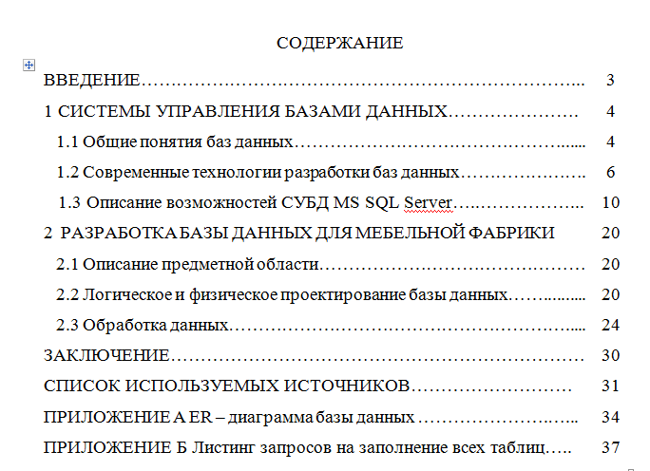
ПРИЛОЖЕНИЕ Е

Образец оформления разделов и подразделов



ПРИЛОЖЕНИЕ Ж

Образец задания на курсовую работу

АВТОНОМНАЯ НЕКОММЕРЧЕСКАЯ ПРОФЕССИОНАЛЬНАЯ ОБРАЗОВАТЕЛЬНАЯ ОРГАНИЗАЦИЯ «ОМСКАЯ АКАДЕМИЯ ЭКОНОМИКИ И ПРЕДПРИНИМАТЕЛЬСТВА»

ЗАДАНИЕ НА КУРСОВУЮ РАБОТУ

по дисциплине Основы проектирования баз данных
Студенту(ке) _______________________________________________________
Группы __________ курса _____________
Специальность 09.02.07 Информационные системы и программирование

1. Перечень подлежащих разработке вопросов и общее направление работы:
_____________________________________________________________________________________________________________________________________________________________________________________________________________________
2.Объем работы 30 -35 страниц

Дата выдачи задания «____» ___________ 201___г.

Руководитель __________________________________________________________
(фамилия, инициалы, подпись, дата)
Задание принял к исполнению __________________________________________
(фамилия, инициалы, подпись студента, дата)

ПРИЛОЖЕНИЕ З
Образец оформления списка использованных источников
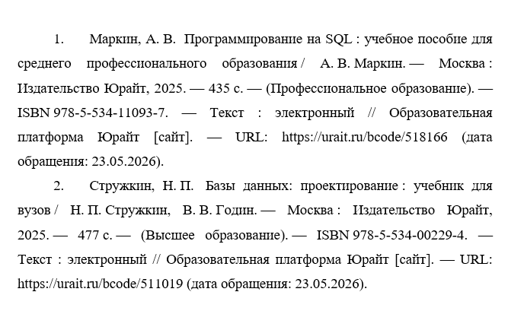
ПРИЛОЖЕНИЕ И

Лист о самостоятельности выполнения курсовой работы

Курсовая работа выполнена мною самостоятельно. На все использованные в работе материалы из опубликованной научной литературы и других источников имеются ссылки.

____________________ _______________________
^{(подпись студента)} ^{(расшифровка подписи студента)}

«_____» __________________ 20____ г.

ПРИЛОЖЕНИЕ К

Образец отзыва на курсовую работу

АВТОНОМНАЯ НЕКОММЕРЧЕСКАЯ ПРОФЕССИОНАЛЬНАЯ ОБРАЗОВАТЕЛЬНАЯ ОРГАНИЗАЦИЯ «ОМСКАЯ АКАДЕМИЯ ЭКОНОМИКИ И ПРЕДПРИНИМАТЕЛЬСТВА»

Предметно-цикловая комиссия информационных технологий

Отзыв
на курсовую работу

Студент(а) (ки)_________________________________________________________

Специальность ________________________________________________________

Дисциплина __________________________________________________________

Тема_______________________________________________________________________________________________________________________________________________________________________________________________________________________________________________________________________________________

Руководитель __________________________________________________________

СОДЕРЖАНИЕ
__________________________________________________________________________________________________________________________________________________________________________________________________________________________________________________________________________________________________________________________________________________________________________________________________________________________________________
Заключение по курсовой работе (проекту) руководителем__________________

Руководитель _________________________________________________________

ПРИЛОЖЕНИЕ Л

Образец презентации

 | 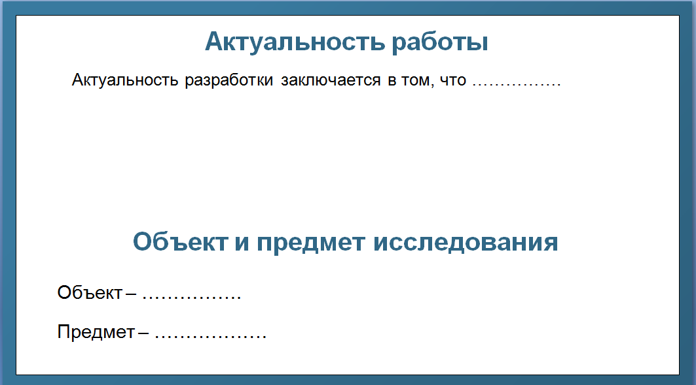
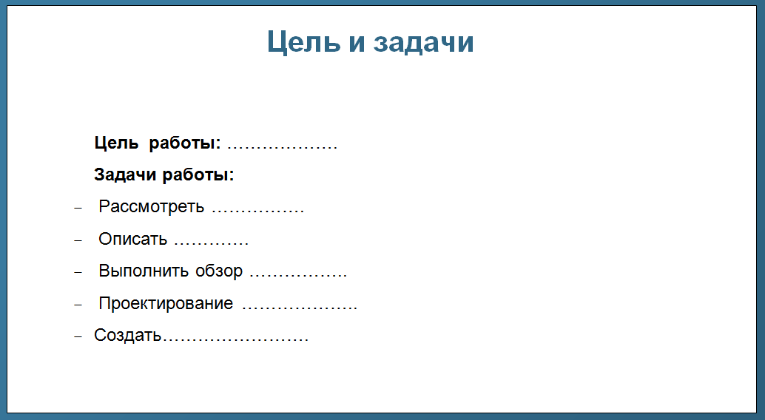 | 
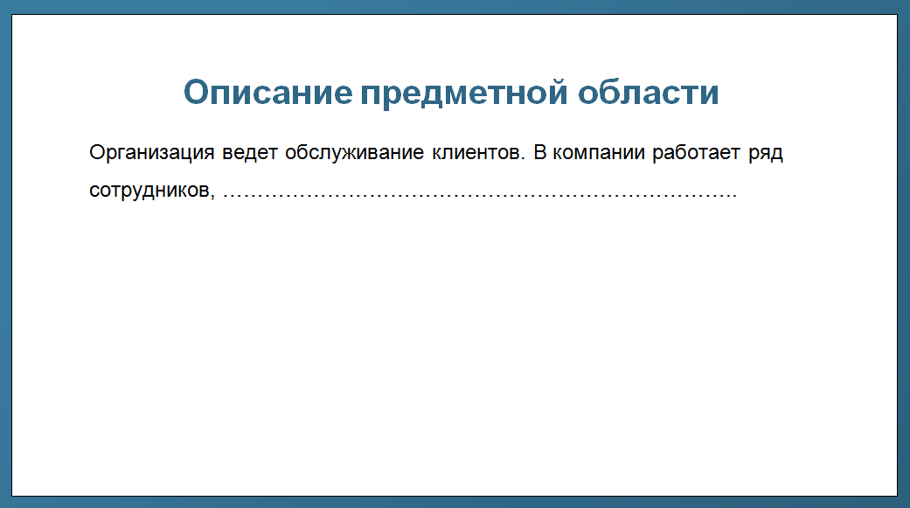 | 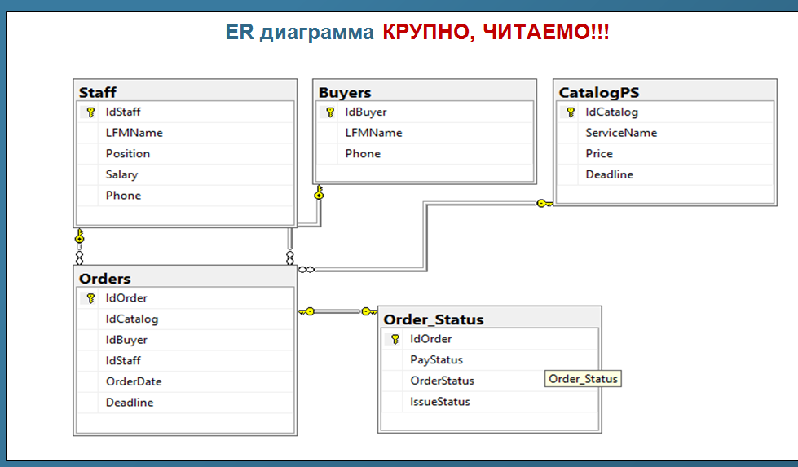
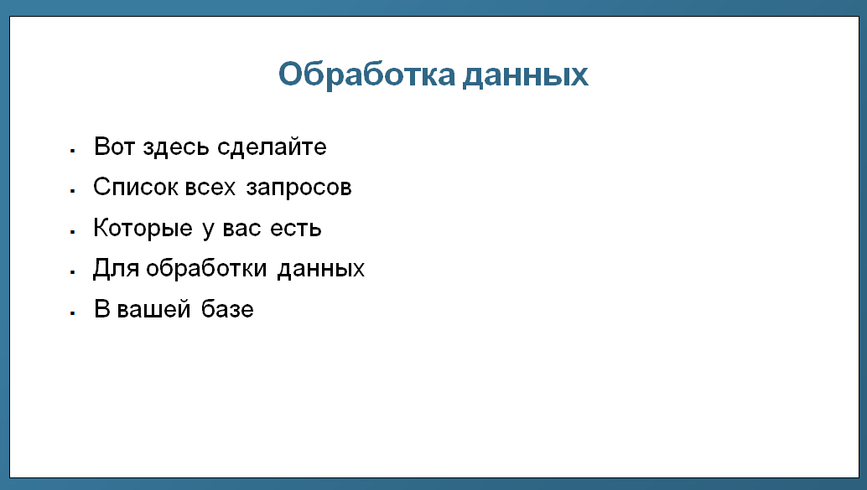 | 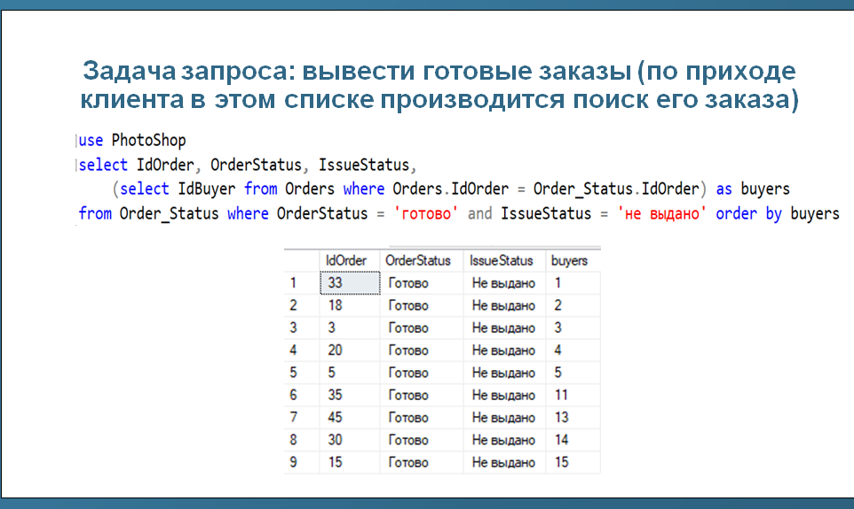

ПРИЛОЖЕНИЕ М

Критерии оценки курсовой работы
Критерии | Шкала оценивания
Критерии | «5 отлично» | «4 хорошо» | «3 удовлетворительно» | «2 не  удовлетворительно»
1 | 2 | 3 | 4 | 5
1.Соответствие содержания курсовой работы ее теме | Соответствует полностью | Соответствует, но также изложены вопросы, выходящие за рамки темы | Соответствует, но не изложены некоторые вопросы темы | Не соответствует полностью
2. Глубина раскрытия темы курсовой работы | Все вопросы рассмотрены достаточно глубоко | Все или некоторые вопросы излишне детализированы | Некоторые вопросы рассмотрены поверхностно | Все вопросы рассмотрены поверхностно
3. Количество использованных источников информации | Более 15 | 10-14 | 7-9 | Менее 7
4. Наличие в тексте ссылок на источники информации | Присутствуют везде | Присутствуют, но не везде | Присутствуют, но не везде и оформлены неправильно | Отсутствуют
5. Логичность и систематизированность изложения | Изложение логично и систематизировано | Изложение логично, но не везде систематизировано | Изложение систематизировано, но нелогично, или изложение логично, но не систематизировано | Изложение нелогично и не систематизировано
Продолжение приложения М
1 | 2 | 3 | 4 | 5
6. Содержание введения курсовой работе | Отражены обоснование актуальности темы, цель и задачи работы, объект и предмет исследованы | Не отражены объект и предмет исследования | Не отражено обоснование актуальности темы | Не отражены цель и задачи работы
7.Содержание  заключения курсовой работы | Сделаны наиболее существенные и конкретные выводы по решению поставленных задач. Отражена новизна и практическая значимость работы для студента. | Сделаны наиболее существенные и конкретные выводы по решению поставленных задач. Не отражена новизна и практическая значимость работы для студента | Сделаны не все выводы по решению поставленных задач или их содержание неконкретно. Не отражена новизна и практическая значимость работы для студента | Не сделаны выводы по решению поставленных задач. Не отражена новизна и практическая значимость работы для студента
8. Соблюдение требований к оформлению курсовой работы | Соблюдены все требования | Некоторые нарушения требований, не влияющие на восприятие работы | Некоторые нарушения требований, влияющие на восприятие работы | Несоблюдение всех требований
9. Наличие ошибок (орфографических, грамматических) и опечаток | Ошибки и опечатки отсутствуют | Присутствует незначительное число ошибок и опечаток, не искажающих смысл работы | Присутствует незначительное число ошибок и опечаток, искажающих смысл работы | Присутствует незначительное число ошибок и опечаток, искажающих смысл работы
Окончание приложения М
1 | 2 | 3 | 4 | 5
10. Соблюдение  сроков  выполнения работы | Все этапы работы выполнены в срок | Работа сдана в срок, но сроки выполнения промежуточных этапов не соблюдены | Работа сдана позже срока, но до начала сессии | Работа сдана позже начала сессии
11. Защита курсовой работы | Свободное владение материалом по теме работы. Ответы на все вопросы верны. Презентация работы | Владение материалом по теме работы. Затруднения при ответе на некоторые вопросы.  Презентация работы | Неумение выделить главное в работе. Затруднения при ответе на вопросы Презентация работы | Не владение материалом по теме работы. Отсутствие ответов на вопросы. Отсутствие презентации работы

